# 复习：throw和throws

无什么相同点

不同点：

Throw是抛出一个异常对象（主动生成异常），必须用在方法中。

抛出后必须要处理，处理时直接在方法内用try-catch环绕该异常（try包括住抛出的异常类型，catch写明处理异常方式如输出语句，且catch中异常类是try中我们手动抛出异常类的父类或同级类，多态，传地址给catch）。

或者直接在方法声明出括号后面加throws+抛出的异常类型，这个类型是生成的异常类的同级或者父类。（多态，传地址给throws）

即，throw是生成并抛出异常，throws是处理异常的一种方式，往上级继续抛出异常，另外的方式是try-catch，可以处理生成的异常，也可以在上级中处理下级抛过来的异常。

# 集合概述

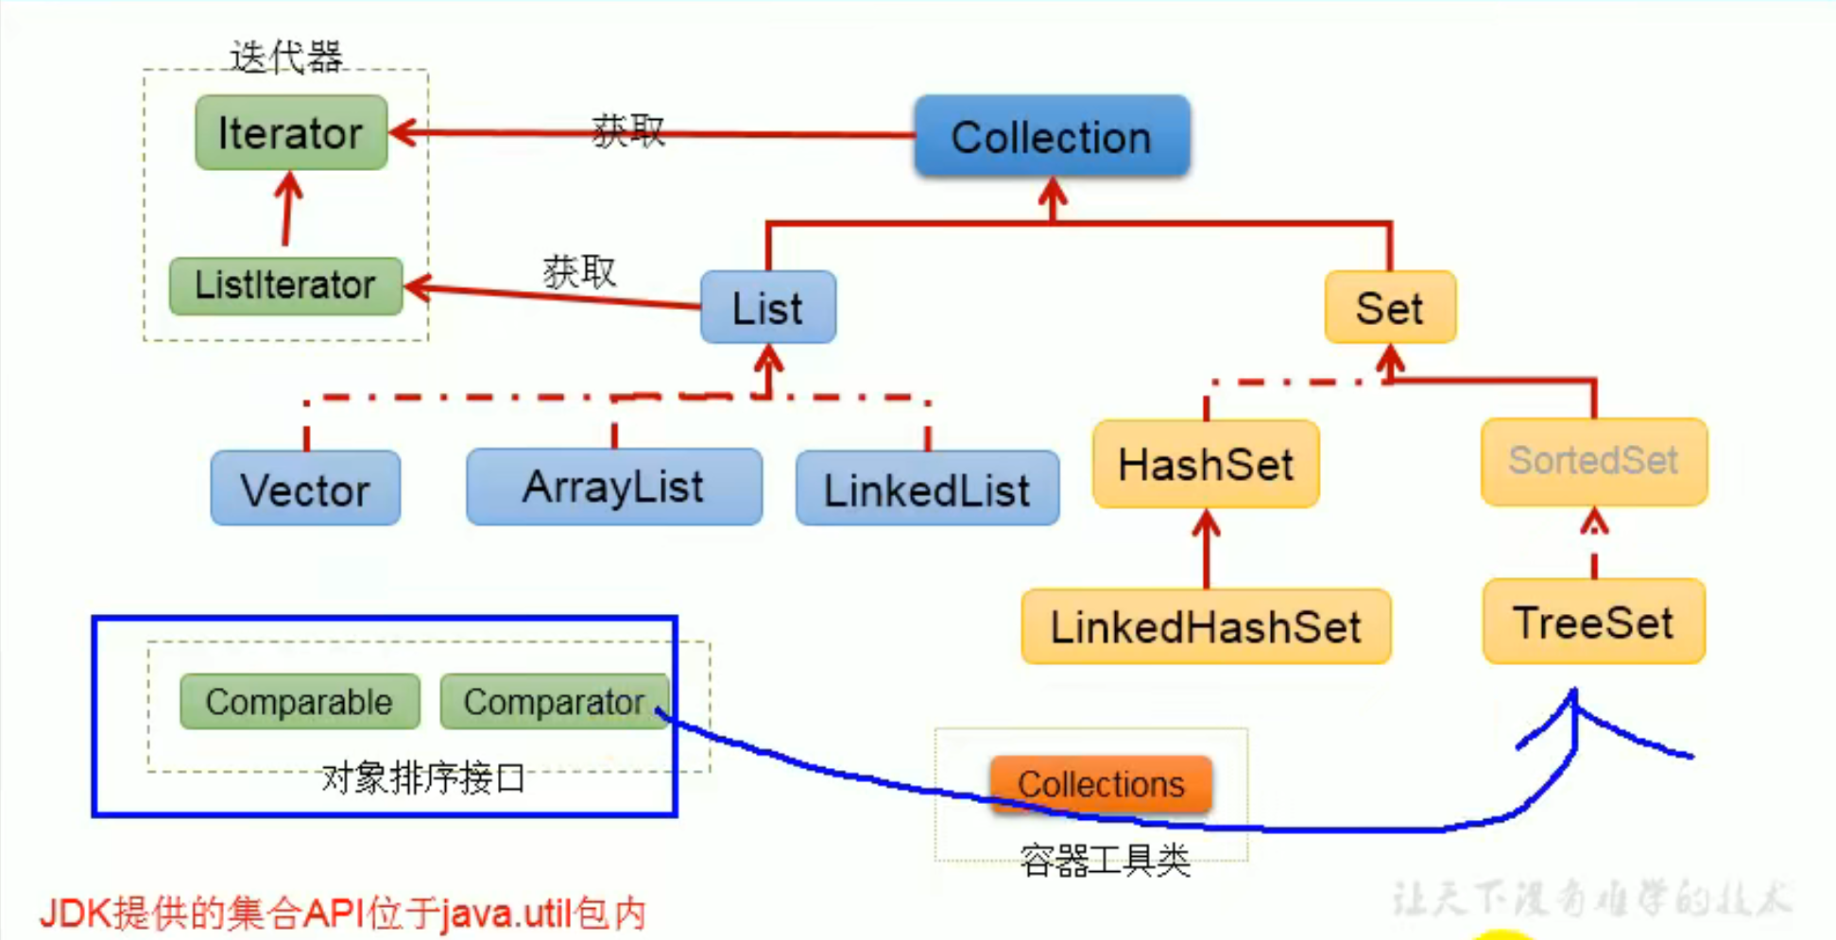

**ArrayList实现类底层是使用的Object[] 来存储对象的，是种容器**

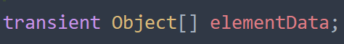

**Sting，StingBuffer，StringBuilder跟集合一样也是一种容器，底层是使用的char[](jdk17是byte[]) 存储char数据。**

**只要是底层是数组作为存储单位的都是容器。**

## 与数组比较

涉及到数据操作，多线程

涉及到数据存储，集合

涉及到数据传输，IO流

集合也是数据部分比较重要的一种类。

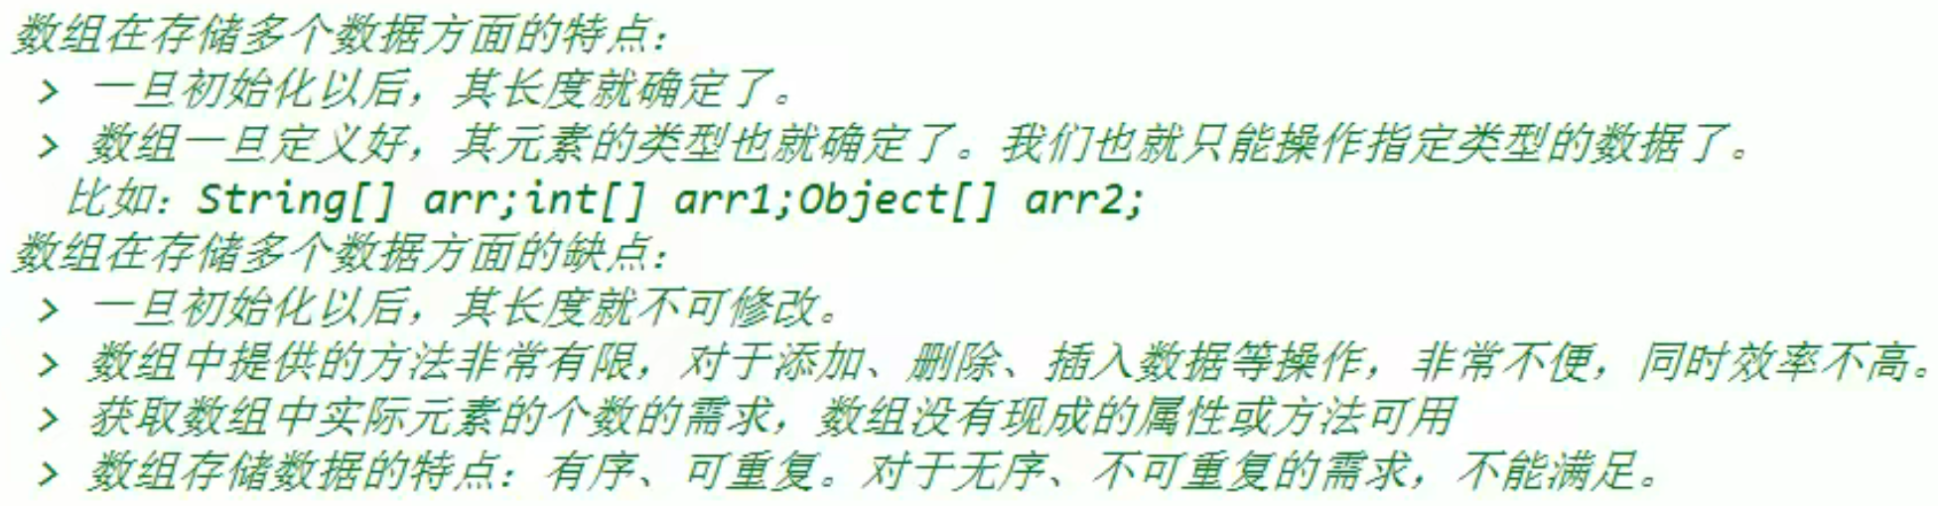

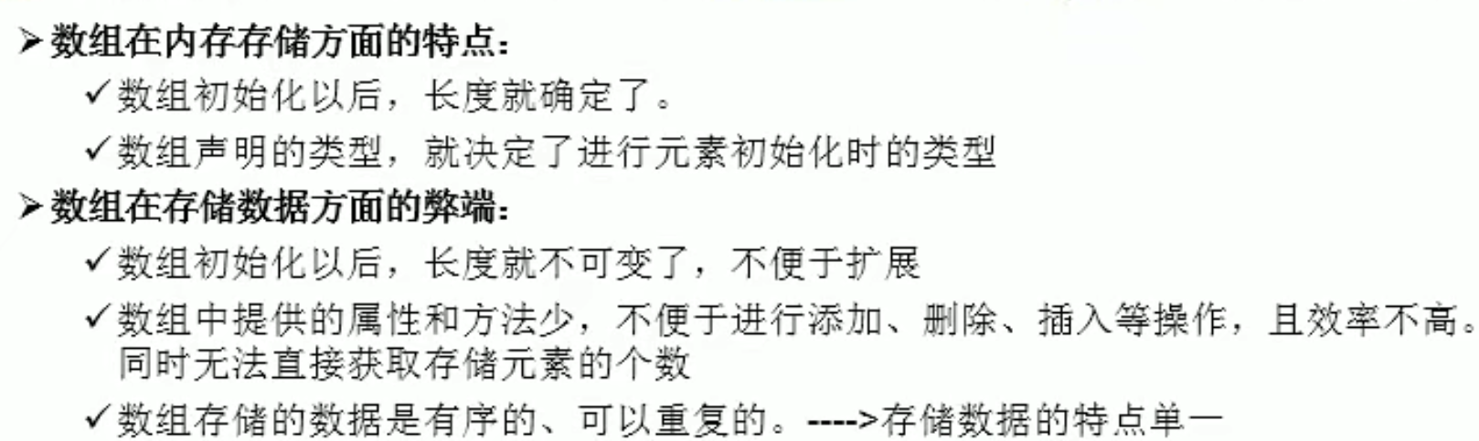

数组特点：长度一旦赋初值，不可再更改，变量只能再获取新的数组地址来更改其数组长度。

存放类型必须是指定类型的（含多态）：数组创建时必须声明为某类型。使之成为某类型的数组。也算是优先，比如成绩数组，只能放成绩，不能放其他类型数据，那就只声明成double或者int的数组。

缺点：长度一旦确定：不可再更改，如果工程多处使用了此变量存放的数组，想更改长度，需要new新数组赋地址值，及其不便。

数组提供的方法很少，只有获取数组长度（非实际存储长度）。及声明的类型中的方法。无法进行傻瓜式增删查改操作，方法体需手动实现。

存储时必须是有序的，即哪个元素存在哪个位置，都是确定的，并且是可以重复存放的。

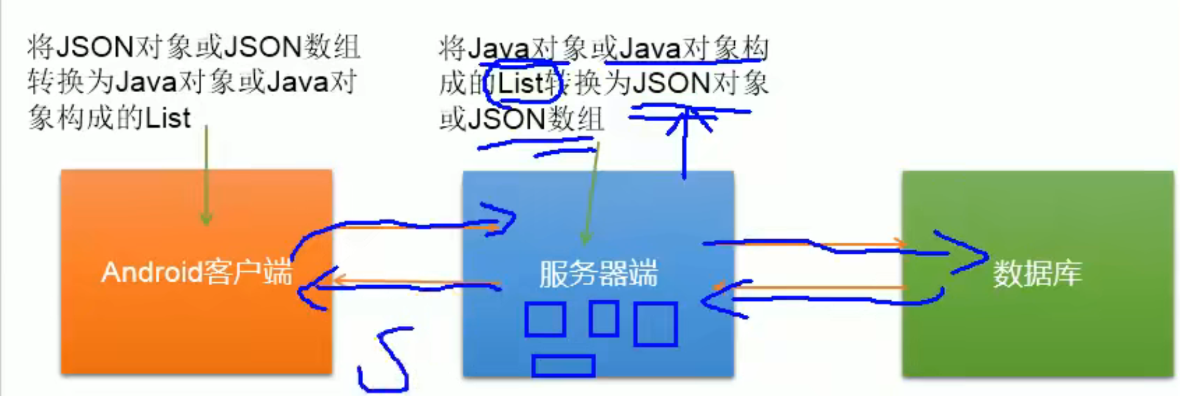

假设为美团app用户请求查询附近的饭店。

客户端向服务器发送查询请求，服务器根据索引从数据库中查询对象信息（一个饭店相当于一个对象），信息返回到服务器端。

此时后台将数据转为java类型的对象，并将这些对象列表（List）转为JSON数组.JSON数组实际上是String类型的，因为String是可序列化的，所以此时服务器向客户端传送JSON数组。

客户端将JSON数组再转为内存层面的对象集合，将各个对象的信息都以item的形式列在手机上。因为数组方法太少，所以在开发中常转为集合类型的。

## 集合框架

两大接口，Collection和Map接口。Collection接口主要通过子接口体现，子接口为List接口和Set接口。Collection接口实现类是单列集合，存储一个一个的对象。

List接口的实现类存储有序的，可重复的数据，但是长度是动态的。

Set接口存储无序的，不可重复的数据，长度也是动态的。类似高中讲的集合（确定性，互异性，无序性）。

Map接口不需要通过子接口体现，他的实现类是双列集合，用来存储一对对含有映射关系的key和value值，类似高中的函数y=f（x），x为key，y为value。

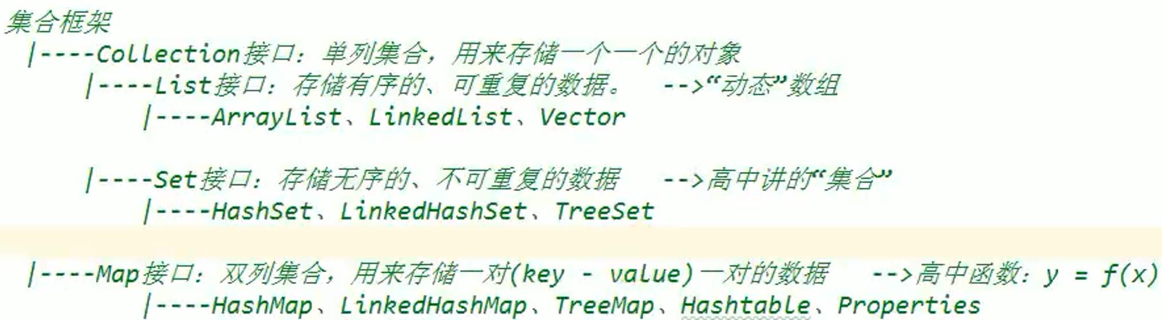

# Collection接口中的方法

**不管是往集合中添加什么对象，一定要保证对象中重写了equals方法，重写成可以比较内容的equals方法**

## 一

Collection接口中的方法都是抽象的，所以只能拿实现类来说明如ArrayList。

即声明为Collection的new ArraryList（）的。这样调的方法肯定是接口中被实现的了。

先new一个ArryList对象。声明Collection变量coll接受一下地址值。

1. coll.dd(“xxx”)/(xxx)xxx可以是基本数据类型（自动装箱为封装类），任意类类型，字符串
2. coll.size() 返回coll集合的长度。size是Array实现类中的一个属性。
3. coll.addAll(另一个Array对象) 将另一个对象中集合数据添加到此对象集合中
4. coll.isEmpty() 判断集合是否为空，返回值boolen型，实际是判断size属性值是否为0
5. coll.clear() 将此对象集合中元素清空，注意不是重新new的新集合对象赋值变量，而单纯清空此对象的集合元素。

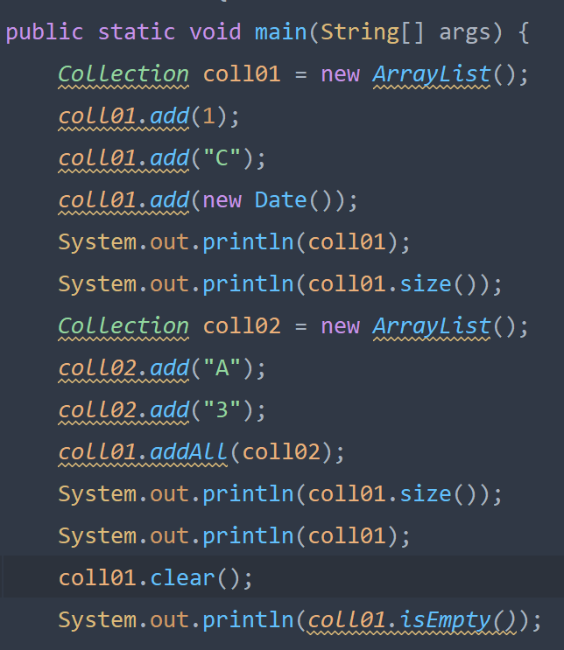

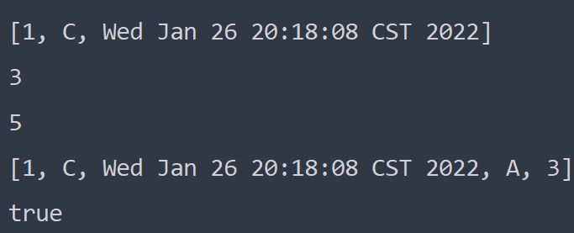

## 二

**coll.contains（Object对象），判断是否包含此对象的属性内容**

1. 依旧先new ArraryList对象赋值给Collections coll。
2. coll.contains(Object obj) 传入任意对象，返回boolen值，判断此对象是否在集合中。采用的是equals方法进行比较，所以coll.add(new String（“A”）) ，然后coll.contains(new Sting (“A”)),返回结果是true,因为String内是重写了equals方法的，比较的是对象中的cahr[]的值，所以尽管比较的是两个不同地址的String对象，但内容相同，true。
3. 设自定义类Person，没有重写equals方法，使用的就是Obiect类中equals方法，此方法比较的仍然是地址值。这时我们coll.add(new Person(18,”Tom”))，然后coll.contains(new Person(18.”Tom”)),此时返回的是false，因为调用equals方法比较的仍然是地址值。
4. contains方法调用传入对象的equals方法然后与集合内的对象作比较。基本数据类型已经自己装箱，包装类都重写了equals方法。

**coll.containAll（Collection 对象），判断是否包含此集合的内容**

1. coll.containsAll(另一个Collection对象)

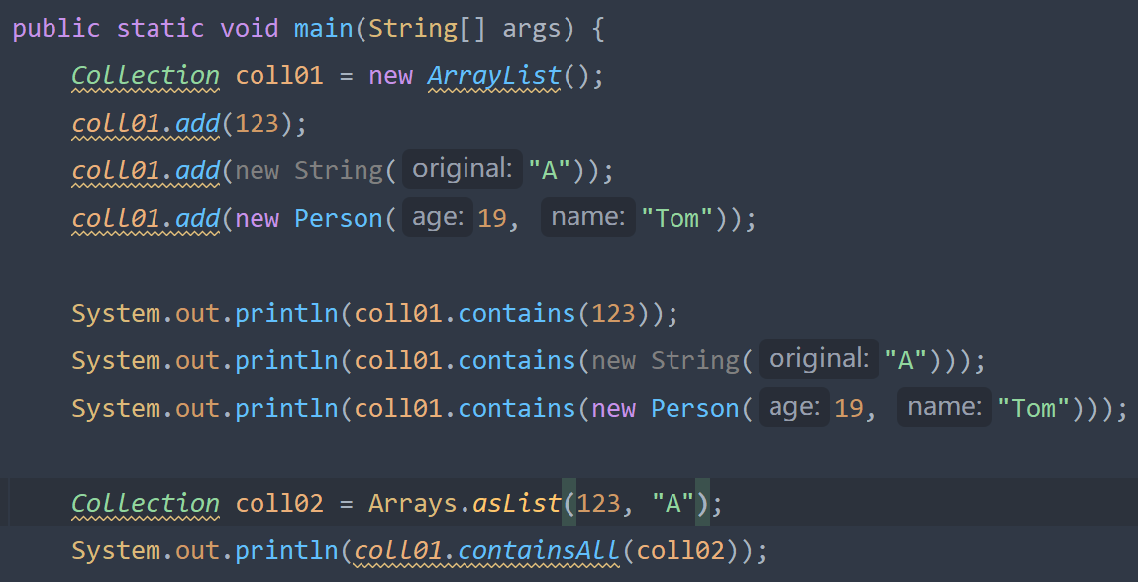 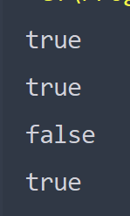

**coll.remove(任意对象) 将集合中与传入对象相同的对象移除**

1. 先调用传入的对象的equals方法判断一下集合中是否存在与此对象内容相同的对象。
2. 再执行remove操作移除对象，删除完成后会自动排序。
3. 返回boolen值。

**coll.removeAll(另一集合对象) 将另一个集合中与此集合中相同的对象类型及内容的对象移除**

1. 调用传入集合的各个对象的equals方法，与本集合中各个对象内容做比较，从本集合中去除相同的对象
2. 有一个去除返回boolen值true，全部不相同返回false
3. 对当前集合进行了修改

**coll.retainAll(另一集合对象) 将另一个集合中与此集合中相同的对象保留**

1. 调用传入的对象的集合中的各个对象的equals方法与本集合中各对象内容作比较，相同留下。 并从本集合中移除不相同的对象。
2. 自动排序
3. 有一个相同返回boolen值true，全不相同返回false。
4. 对当前集合进行了修改。

**coll.equals(另一集合对象) 判断当前集合与形参集合元素是否完全相同包括顺序**

1. 由于coll是接口类型的，右边new的集合不一定是什么实现类集合。
2. 如果coll实际存储的是ArrayList这种有序集合，那么他调用他自己重写的equals方法时是要求形参的集合中各个对象不仅类型，内容相同，顺序也需要相同。
3. 这就要求如果是调用equals方法，传入的集合实现类一定是与本集合实现类是一样的类型，要么都是ArrayList，LinkedList这种有序的，要么都是HashSet，TreeSet这种无序的。
4. 顺序要求满足后，再调用集合中各个对象的equals方法与本集合中各个对象的内容作比较。只有含有所有一一对应关系相同，返回true，否则返回false。

P2与P3均已重写equals

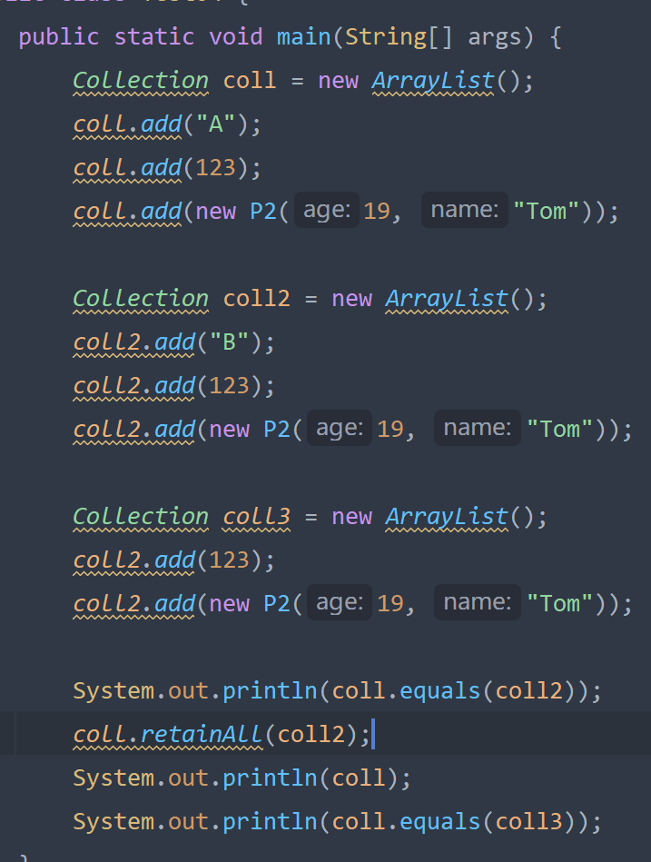

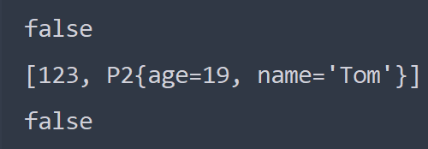

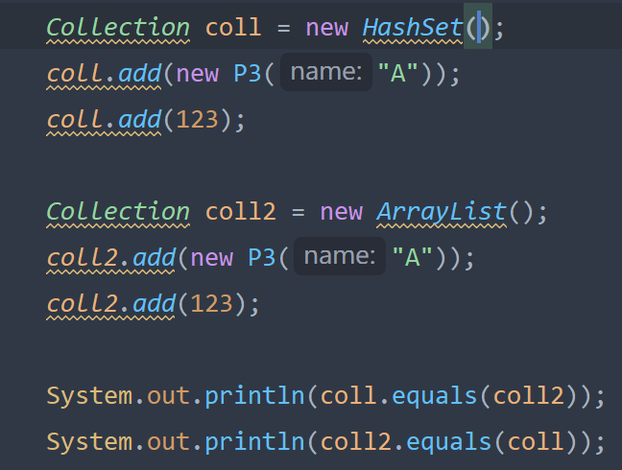 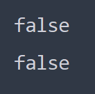

**coll.hashCode() 返回当前集合的哈希值**

**coll.toArray() 将集合中对象放在新的Object数组中并返回**

1. 既然是ArraryList有序且可以重复的集合，那么当然就可以转为有序，可重复的数组，集合中可以放任何对象，就转成Object类型的数组，放入各种对象。
2. 借用Arrarys工具类中静态方法toString（转化来的Object类型的数组）.sout就可以遍历数组中对象的toSting方法输出的结果。

**Arrarys.asList（数组） 返回一个List接口类型的集合**

1. 如果数组是某种类类型的，说明里面盛放的的一个个的对象，这时候方法会将这些对象储存在新的集合中。
2. 如果数组是基本数据类型的，说明里面存放的不是对象，方法会将此数组认为是一个对象，仅仅将这一个对象存放在新的集合中。
3. 所以当把基本数据类型的集合转为集合时，会发现集合储存的是这个数组的地址，而不是其内部每个基本数据自动装箱的对象地址。
4. 当需要将基本数据类型的数组转为集合时，要先将数据存到非基本数据类型的数组中，再将此非基本类型的数组转为集合

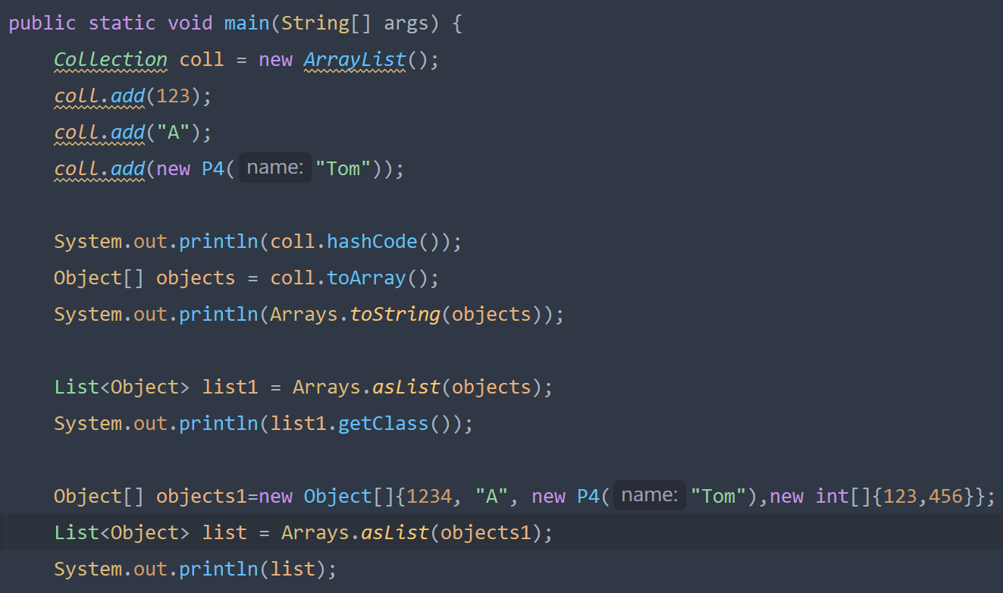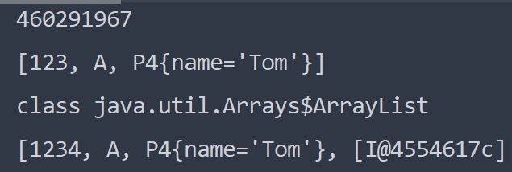

**coll.iterator() 返回一个迭代器对象。**

1. 迭代器是用来生成一个指针，遍历集合，数组各种容器中的对象的。
2. 指针一开始是在集合中第一个数据之前的，调用一次iterator.next()，指针下移一次，并返回指针所指的集合中的对象。
3. iterator.hasNext() 判断当前指针的下一个指针位置还有没有数据，有返回true，没有返回false。
4. 遍历集合通常hasNext（）和new（）方法配合使用。while（iterator.hasNext()）{ iterator.next().sout}刚开始iterator指针在第一个对象数据之前，先while判断下一位置是否有对象，有，指针下移至下一对象并sout，直至指针到最后一个数据，判断下一指针位置是否还有数据，此时无，返回false，循环结束。

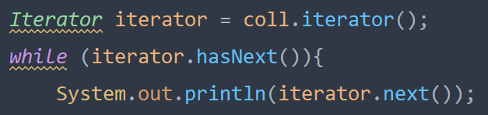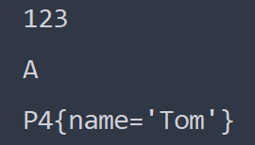

**iterator.remove() 删除当前iterator指针所指集合中位置的对象**

1. 先在while条件写iterator.hasNext（），判断下一指针位置是否为空
2. 如果不为空，此时在while内中if条件中写 要判断的对象.equals（iterator.next）
3. if成立的话说明下一有数据的指针位置的对象的内容和类型都与要比较的对象相同，执行iterator.remove（），移除该对象。

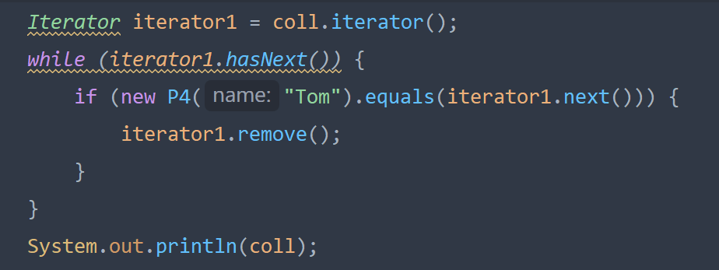

**iterator对象的指针如果遍历过一次集合，那么就会指在最后一个数据，此时若再使用该iterator对象来进行遍历或者remove操作，都会造成直接判断指针的下一位置为空。**

**即一个iterator对象只能进行一次遍历，或一次遍历+remove，切忌在多个方法中使用统一iterator对象**

**iterator迭代器主要是遍历Collection接口的，不在Map接口中使用。**

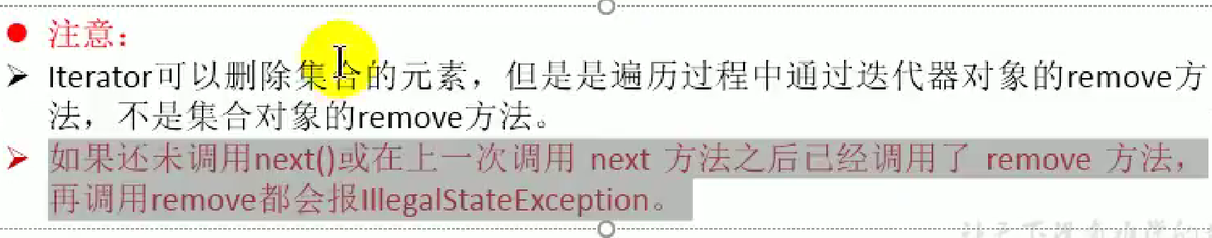

add addAll size clear isEmpty contains containsAll remove removeAll retainAll equals hashCode asList toArrary iterator

# 增强for循环

可用来遍历集合，数组

普通循环我们需要主动输入循环的次数。

增强for循环API中根据迭代器来遍历，无需手动输入次数。

设现有一集合A

1. for中写集合中元素的类型+变量名，用来储存从集合中对象取出的地址。
2. 加一个 ： 后面写集合对象
3. for方法体中写遍历操作，比如sout（for中定义的变量名）

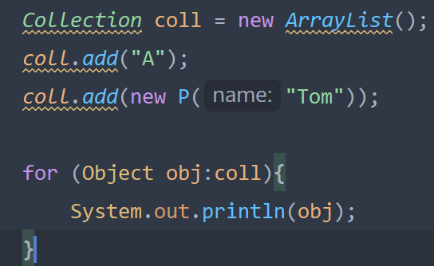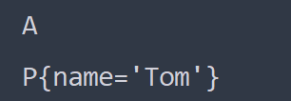

假设现有一数组A

1. for中写数组类型+加变量名
2. 加一个：接着写数组对象
3. for方法体中写遍历操作，比如sout（for中定义的变量名）

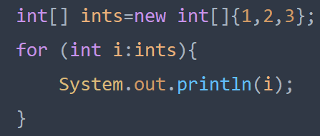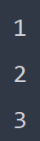

## 小的面试题

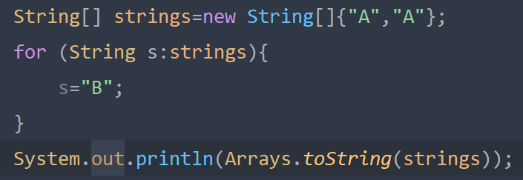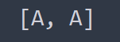

字符串的不可变性。

1. 从数组中取出一个String对象的地址赋值给自定义的s。
2. 此时s与String对象都指向常量池中同一个字符串“A”
3. 修改s的地址指向新的字符串“B”
4. String对象的地址仍指向“A”
5. 所以原String数组中各个Sting对象的地址指向仍然是字符串“A”

要想改变原String数组的值，必须直接修改原String对象的字符串，不能复制原String对象的地址给新String对象然后修改字符串。这样新String会被修改，原String不会被修改。

# Collection子接口List接口

**面试题：三者异同**

List接口的实现类，存储的都是有序的，可重复的数据，被称为数组的替代物。

其实现类有三个，ArrayList，LinkList，Vector。

1. ArrayList是主要实现类，最常用。底层使用Object[] 存储对象数据，是线程不安全的，效率高。涉及到大型数组的对象的删除，插入时，需要将数组统一后移或者前移。不擅长经常插入，删除。



1. LinkedList 底层使用双向链表存储数据，每一个链表都有前一个链表和后一个链表的地址，涉及到大型数据的删除，插入操作，如在23中间插入数据x，只需要将2的下一地址3给x，将2下一地址重新赋值为x，将3的上一地址给x，将3的上一地址重新赋值为x。而不涉及到对庞大数组的后移前移。仅仅是修改链表的前后指向地址。擅长经常插入，删除。

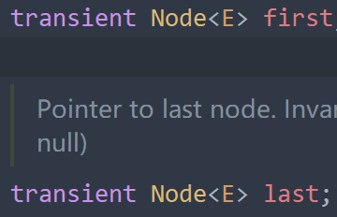

1. Vector 是古老实现类，jdk1.0出现，底层也是Object[]存储数据，在List接口之前就出现，有了List之后归属到List实现类。是线程安全的。效率低。

## ArrayList源码分析

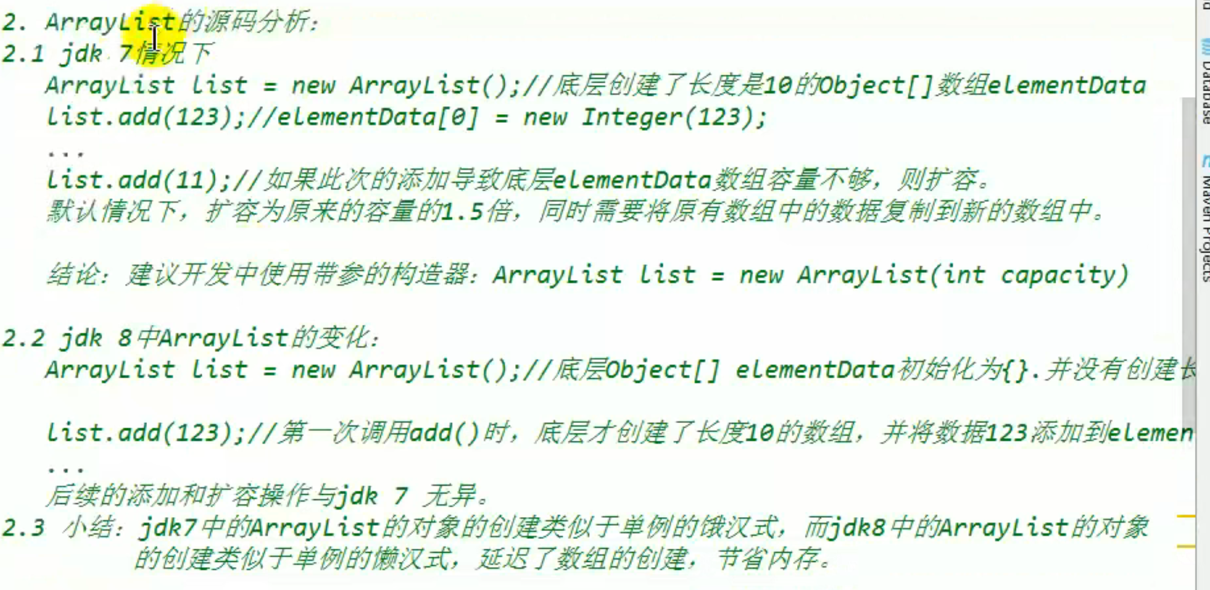

ArrayList中Objectp[]的扩容类似String Builder中char[]的扩容。（这俩都是线程不安全的）new ArrayList和new StringBuilder对象的时候最好指明需要的长度，以免浪费资源去执行扩容操作。

### JDK1.8中new ArryList（）初次add

1. 

进行这一操作时，构造器先构造一个空的Object[] 然后赋值给elementData



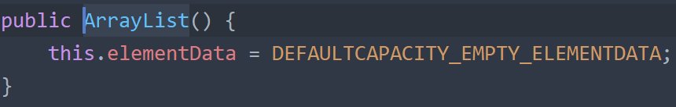

此时ArrayList底层用来存储数据的Object[]是一个长度为0的数组。

1. 当我们初次调用coll.add(xxx对象)时，添加数据

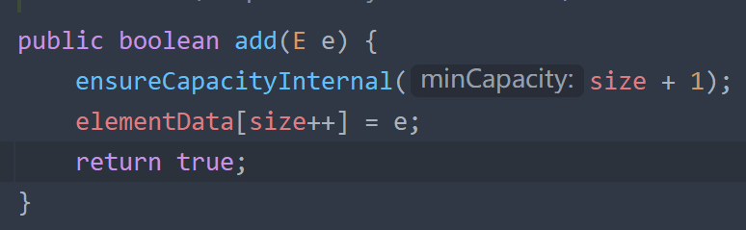

add方法里面第一行是名为确认确保内部容量的方法，传入的是当前elementData的长度加1，1是添加的对象长度。这个int长度起变量名minCapacity

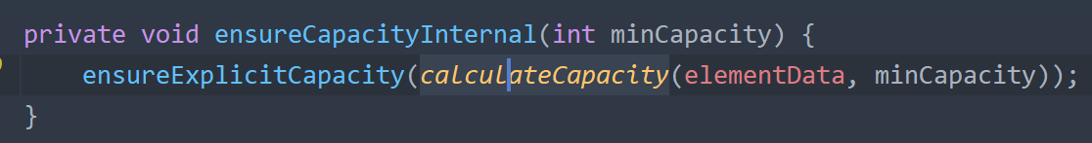

再看calculateCapacity方法，意为计算容量，将当前Object[]长度加1传入进去。

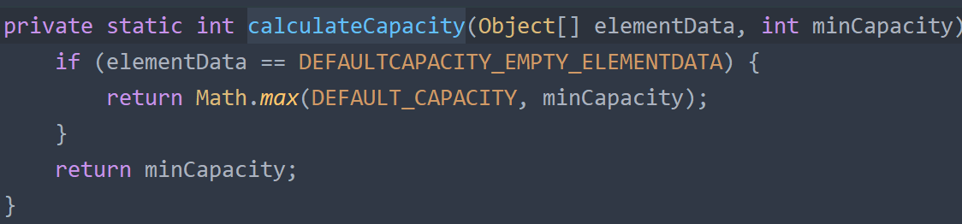



先看第一行，如果elementData是初次被定义的，直接返回max（10，1），因为此时elementData是长度为0的数组，minCapacity就是0，前面那个常量是10。

此时计算出新的容量为10，并传入到确保显性容量方法中。

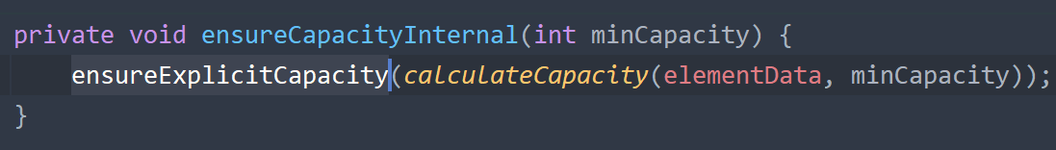

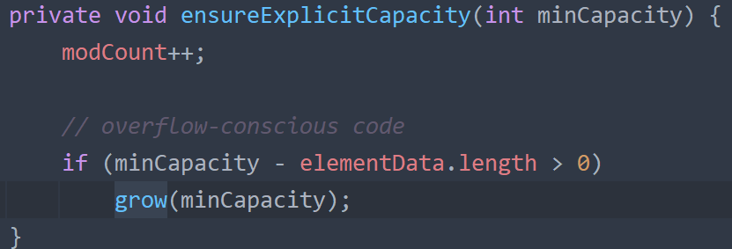

进入此方法，此时新容量数值已经是10，minCapacity=10，if成立，进入grow扩容方法中，此时开始将elementData数组扩容。前面仅仅是计算出容量数值，此时才开始真正对数组扩容。

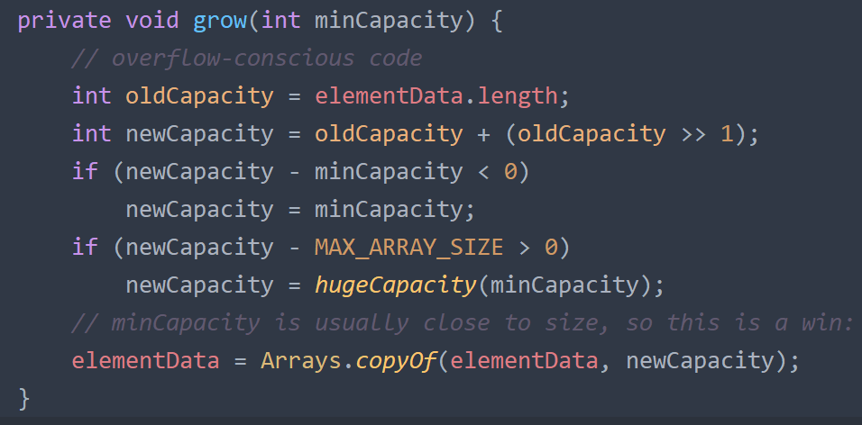

oldCapacity现在是0，定义newCapacity是老的1.5倍。

此时newCapacity还是0，0-10小于0成立，进入第一个if中，将newCapacity=minCapacity（10），第二个if语句是判断是否达到集合所定义的最大长度的先不用管。

调用Array工具类的copy方法复制elementData数组里面的数据，然后新new一个类型跟elementData一样的数组，并且长度定义为10，将原来数组的数据复制完放进去，再将新的数组地址给ArrayList类的elementData属性。

此时扩容才算完毕。

### JDK1.8中不需要扩容

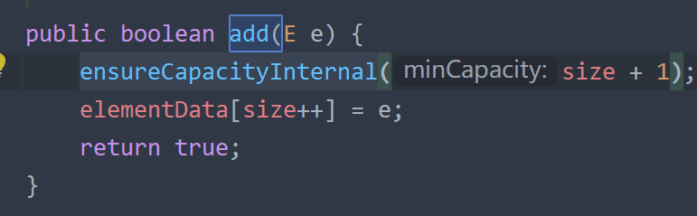

还是先确认容量够不够，进入确保内部容量方法，设未添加前elementData数组中数据实际占用长度为9，此时数组仅第一次add的时候扩容了一次。minCapacity=当前数组总长度+1，minCapacity=10。

**进入确认是否扩容方法中**

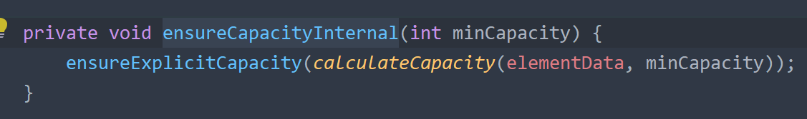

进入calculateCapacity方法中

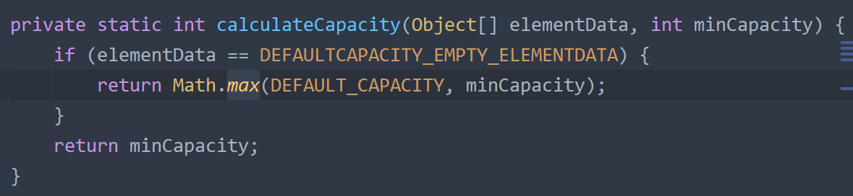

判断不是第一次add跳过if，直接返回minCapacity。

进入ensureExplicitiCapacity方法

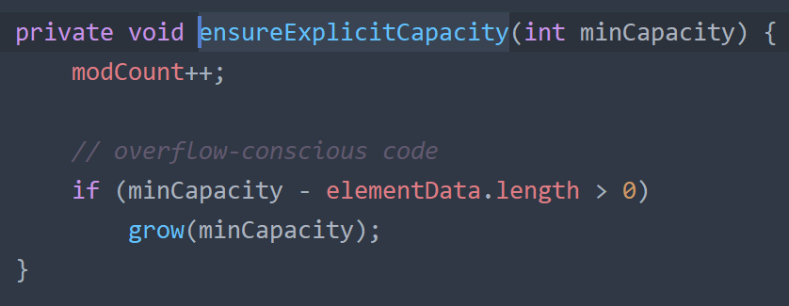

10-10=0，不需要扩容，结束判断是否需要扩容。

**返回到一开始的add方法中**

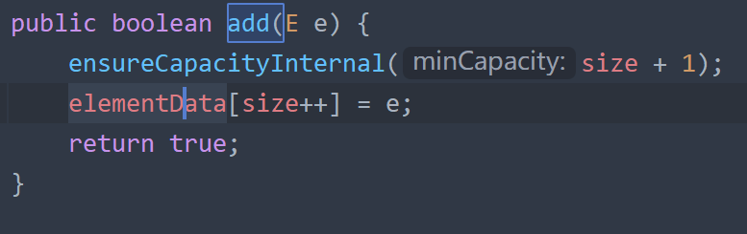

直接将新的e对象添加到elementData数组的size++下标中

添加完成。

### JDK1.8中需要扩容

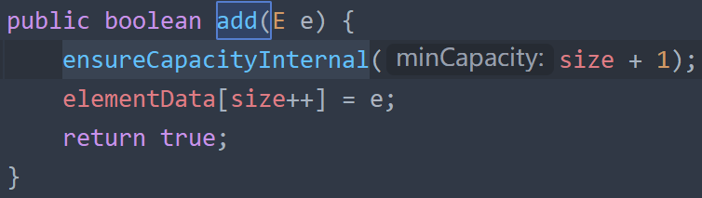

首先add方法中，确认需不需要扩容，设此时未添加前elementData数组的长度为10，而数据的长度也是10。数组正好处于满的状态

**进入是否扩容方法ensureCapacityTnternal**

此时加上新加的对象e，minCapacity=数据占的长度+1=11

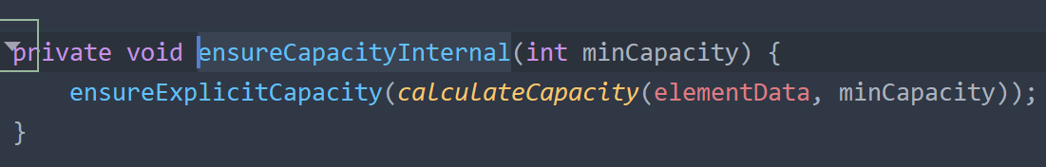

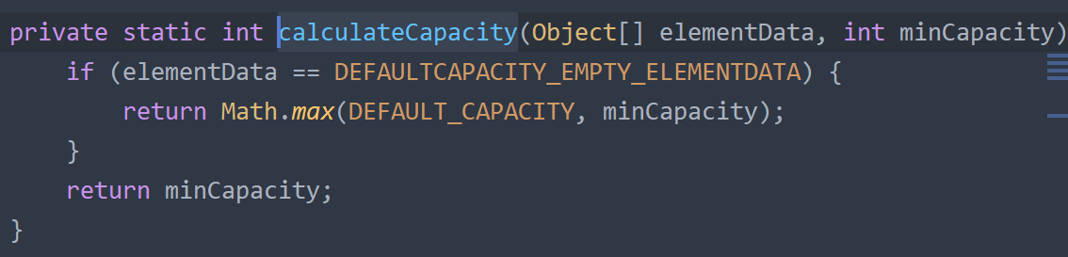

进入calculateCapacity方法判断是否是第一次add，不是，返回11。

进入判断是否需要扩容方法中。



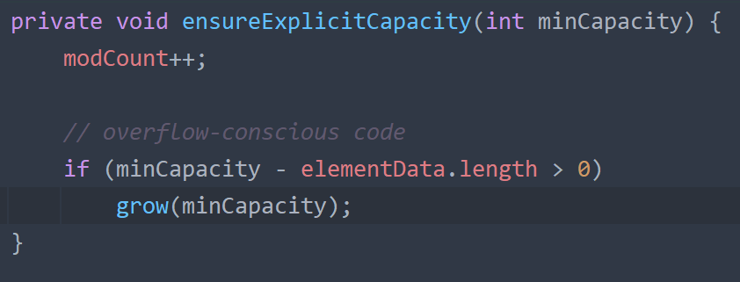

发现如果add新对象，minCapacity是11，大于当前elementData的总长度10，于是开始扩容。进入grow方法。

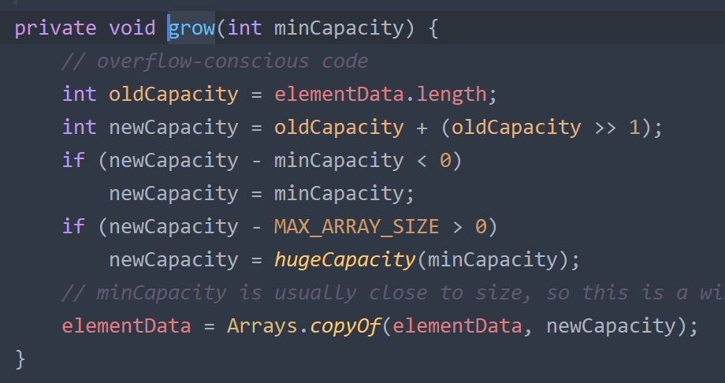

老长度=当前elementData总长度，新长度是他的1.5倍。此时如果新长度仍然小于加上新对象的长度，直接让新长度=加上新对象的长度（在addAll中涉及到）

如果新长度大于API设定的最大长度，会抛异常。

正常扩容后长度如果够，直接复制原原来elementData数组中数据给新的相同类型的数组，再将新数组地址给elementData属性。

总结：

add方法：

1. 先判断是否需要扩容
2. 判断是否是第一次add，是第一次后面会直接new一个新的长度为10的Object[]给elementData属性。
3. 如果不是第一次add，继续判断是否需要扩容，让minCapacity变量的值为当前数据总长度+1（add一个对象）。
4. 让minCapacity-当前数组的总长度，如果小于0，说明不需要扩容，如果大于0，说明需要扩容。
5. 需要扩容的话，设定新的长度=minCapacity×1.5。若此时仍不够，新长度=minCapacity。若新长度超出API最大值，抛异常。
6. 用Arrays工具类的copy数组功能，自动新造一个长度为新长度的Object[]。并将老数组的数据都复制到新数组中。并将新数组的地址给elementData属性，elementData属性存储的地址就不再是老数组了。扩容完毕。注意此时要add的对象还没有add。
7. 此时判断是否需要扩容以及扩容操作及不需要扩容的话，就完成了。也回到add方法中，将要add的对象赋值给elementData属性的下标size++处。此时才算正式添加完毕。

### JDK1.7中和1.8中的区别

1.7中像饿汉式，调用构造器new ArrayList对象的时候直接造好一个长度为10的Object[]。

1.8像懒汉式，调用构造器时，elementData储存的地址是空长度的数组，此时节省内存空间。直到调用add方法时，才会扩容。

1.8的方式是比较好的，假设现在new完了ArrayList对象，但是需要请求数据库中数据添加到数组中，是需要一段时间等待的，这个时间其实并不需要造多长的数组，因为造了数据也没传过来，还不如节省点造出来数组占用的内存去做其他的事情。等数据来了以后，再调用add去扩容。

更高效利用内存，不在不需要内存的时间内浪费内存。

## LinkedList源码分析



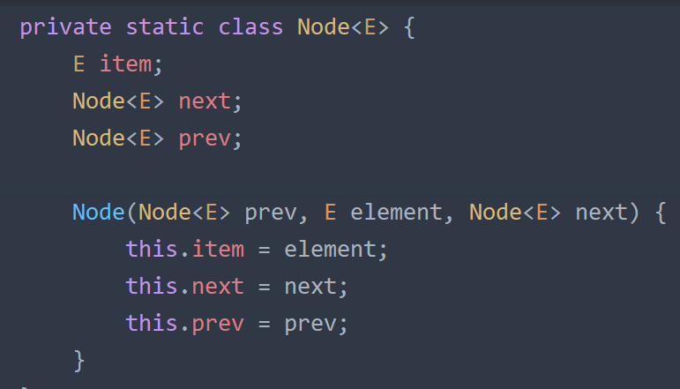

LinkedList集合中底层使用的是双向链表存储的数据。

链表中存储自己地址的那部分相当于Object类型的所以可以存储任何对象

LinkedlList不需要在集合中存储每个链表，只需要记录第一个和最后一个链表就可以，按下标查询的时候，从第一个开始往后数。

因为每个链表中都有三部分，上一个链表的地址，自己存储的对象的地址，下一个链表的地址

因为每个链表都存储上一个下一个链表的地址，所以jvm垃圾回收不会回收除了LinkedList存储的第一个和最后一个链表以外的其他链表。

### LinkedList第一次添加情况下添加操作：

1. 首先new一个LinkedList集合对象，此时集合中first链表属性地址是null，last链表属性储存的地址是null。

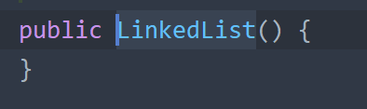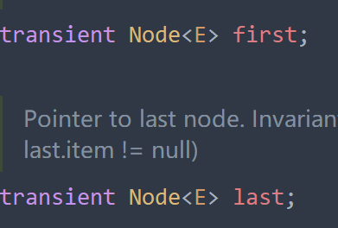

1. 调用集合对象的add方法，传入要添加的对象

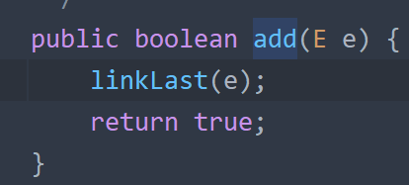

此时对于集合来说，相当于更新了最后一个链表属性。所以进入方法linklast，将对象传入。

1. 既然要新造一个链表对象（Node类型的对象）来存储我们要add的对象，那就需要让这个链表与集合中的last链表建立双向联系。然后让这个新的链表作为集合的last链表。

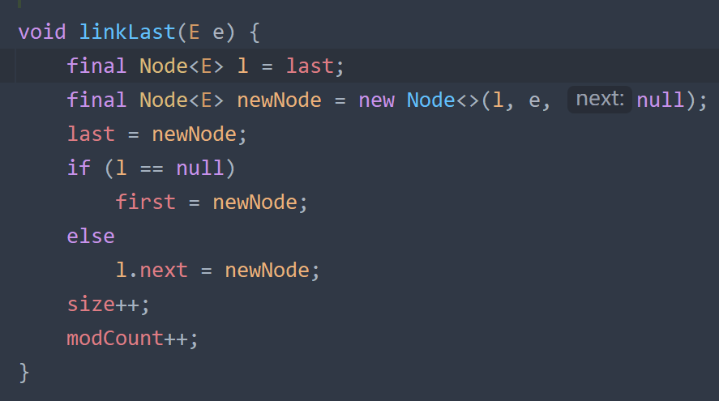

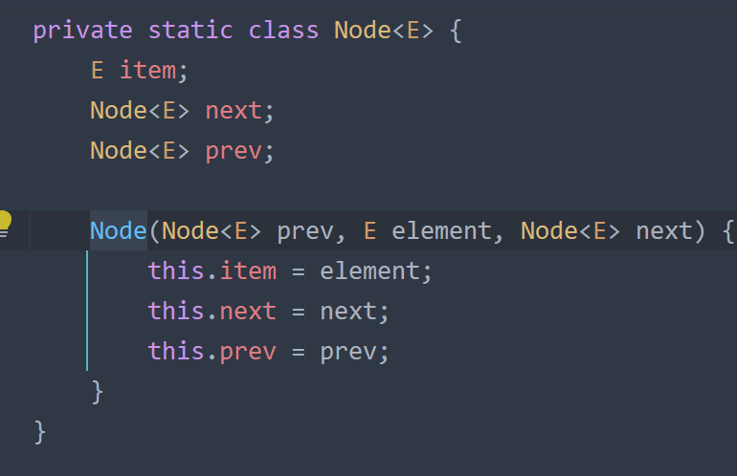

将集合中last链表给新链表的prev链表属性，将add的对象给新链表的属性，将null给新链表的next属性，因为新链表要将地址赋值给集合中的last属性，所以新链表的next肯定是null。

new新链表再给它的各个属性赋完值以后，就建立了新链表的前后联系。

然后建立他的前后链表与它的联系。

让集合中的last链表地址更改为新链表。

判断集合中的last链表是否为null，如果是，就说明此集合是刚new完，没有第一个最后一个链表。这里选择是

然后将first链表属性地址值更改为新链表。

将集合的size++。

1. linklast方法完成后add方法返回true。

### LinkedList非第一次添加情况下添加操作：

1. new LinkedList集合对象。此时还是first last链表属性值为null
2. 调用集合对象的add方法
3. 对于集合来说，更新last属性存储的地址值，进入linklast方法。
4. 先将last存储的地址值给临时Node类型变量l。

new一个链表用来存储add的对象以及建立联系。

将l的地址赋值给新链表的构造器的prev属性。

将add的对象赋值给新链表的item属性

将新链表的next属性赋值为null。

将新链表作为集合的last链表，将它的地址赋值给集合的last属性。

将l（存储的是修改前的last链表）的next属性的地址值赋值为新链表。

1. 集合的size++

### LinkedList插入操作：

在12之间插入

new 新链表

将对象给新链表的item属性

将1的next属性值赋值给新链表的next属性

将2的prev属性赋值给新链表的prev属性

此时新链表的指向完成

断开12的指向并重新将12指向新链表

将1的next属性重新赋值为新链表

将2的perv属性重新赋值为新链表

Node node=new Node（1，e，2）；

## 将ArrayList转为线程安全的

使用工具类Collections的synchronizedCollection方法，将ArrayList对象coll传入。

此方法返回的是一个同样实现了Collection接口的集合对象。设为集合X

集合X也需要实现接口的方法，所以接口的14个常用方法他也都重写了。

重写之后，在里面调用的其实还是传入的ArrayList对象的14种方法。并且使用synchronized环绕。

这样调用此方法返回的集合对象的14种方法实际上调用的是被环绕的传入的coll的14种方法。

## List接口的常用方法

因为list和set接口都继承于collection接口，所以collection的常用方法一般不涉及到下标值，set是无序的。

list接口的实现类集合都是有序，可重复的，既然是有序就可以添加一些涉及到下标值索引的方法。

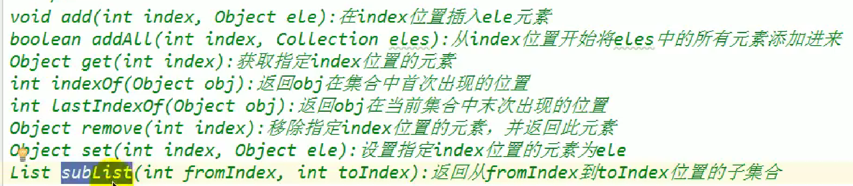

**new List接口实现类ArrayList**

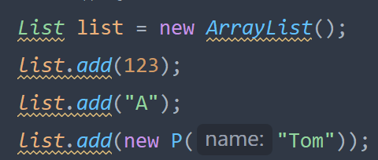

**指定下标位置插入对象**

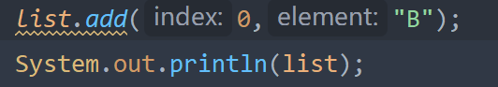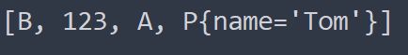

**指定下标位置插入一整个collection集合实现类中的元素。**

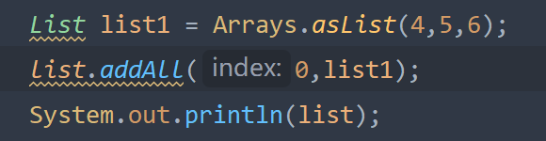



不要将addAll写成add，否则添加的只是list1集合对象并不是他里面的元素。

**得到集合中指定下标位置的对象**

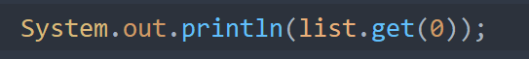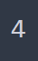

**返回某对象在集合中的存储位置从头开始找**



**返回某对象在集合中的存储位置从尾部开始找**

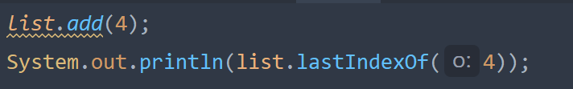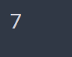

**移除集合中指定下标位置的对象并返回此对象，是remove（某对象）方法 的重载**

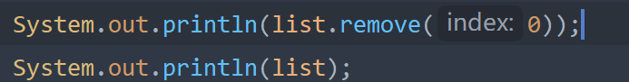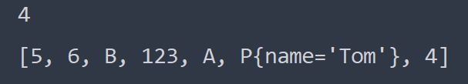

**将集合中指定下标位置设置为传入的对象set操作，并返回设置前的值**

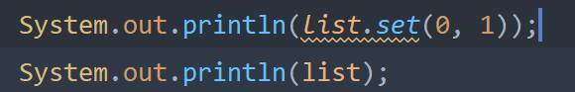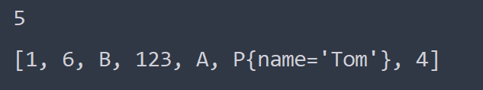

**返回一个指定下标开始位置到指定结束下标位置-1的所有对象的子list集合**

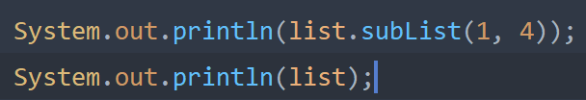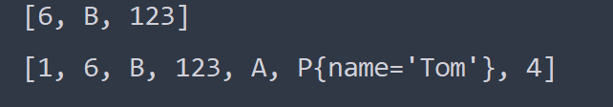

## list接口中必须掌握的常用方法

增：add(Object obj)

删：remove(object obj)/(int index)

改：set(int index Object obj）

查：get(indext)

插：add(int index Object obj)

长度：size()

遍历：iterator迭代器 增强for循环 普通for循环（用get（i））

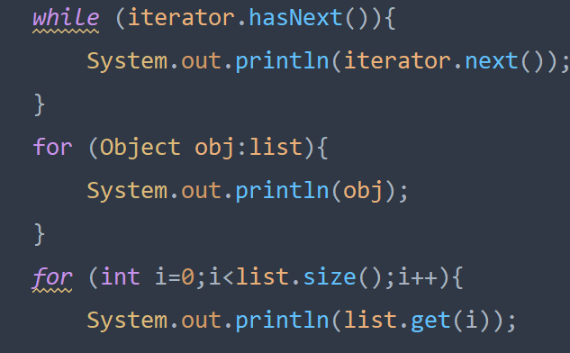

## 面试题

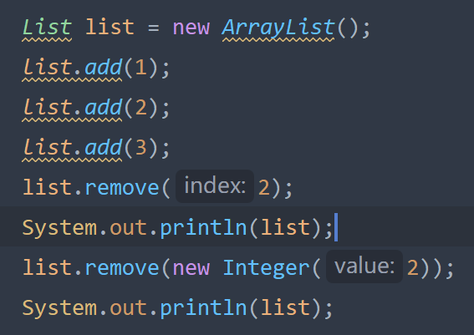

List接口中的remove方法传入int 类型的2默认是删除集合中下标为2的对象。

要想达到remove（Object obj）的效果，因为集合中的2实际是自动装箱了，所以我们传入2的时候也要装箱。即remove（new Interger（2））

# Collection子接口Set接口

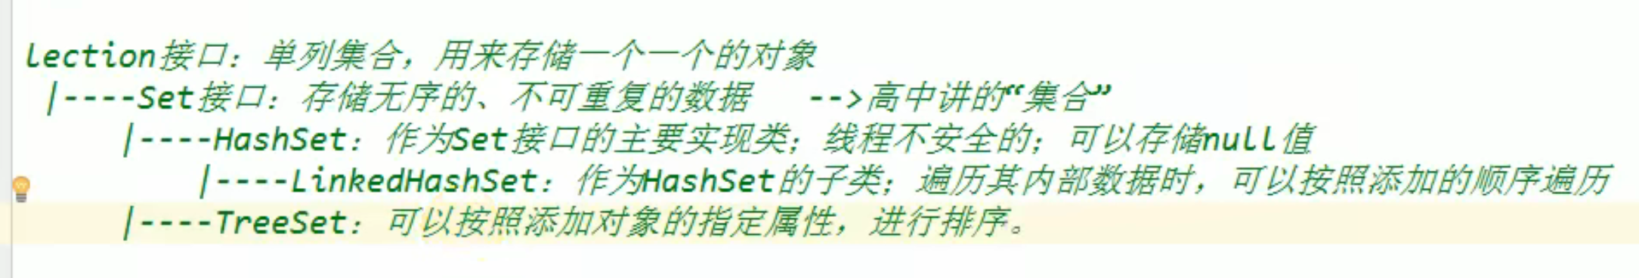

set接口框架：

set接口：存储无序的不可重复的数据

实现类：HashSet：主要实现类

LinkedHashSet：HashSet的子类，多了指针，使得数组中每个元素都可以指向下一个元素，虚拟顺序，输出时可以按照输入的顺序输出。

TreeSet：底层采用树状（红黑树）存储数据，要求只能存储单一类的对象，输出时可以根据equals排序，实现了Compareable接口 Comparator接口

## HashSet概述

无序性：指的是new HashSet后，往底层的数组中存储数据时候是随机放入的，我们不知道这个存放位置，所以不能用含有角标的方法，当Set集合输出的时候已经有了一定的顺序了，即输出顺序不不一定与输入顺序一致。

不可重复性：指的是调用add方法时，根据要add的对象的equals方法及hashcode值综合比较集合中已经存在的对象，相同则返回false，使得只要是属性相同的两个对象不会同时存在。

由于存放时没有顺序，所以Set接口只实现了Collection接口的方法没有新写下标的方法。

线程不安全的，可以存储null值。

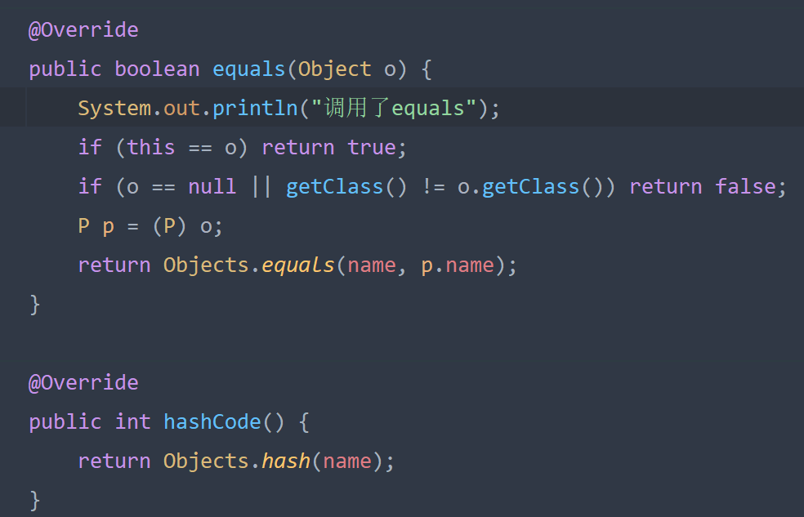

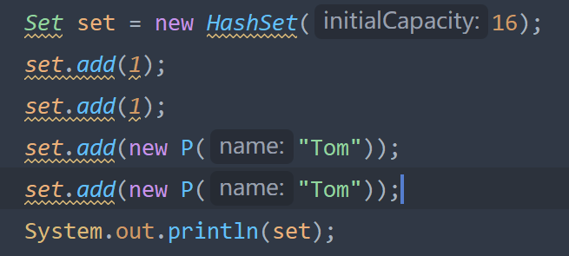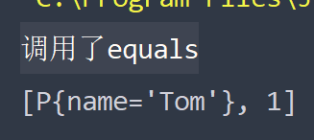

## HashSet中add过程

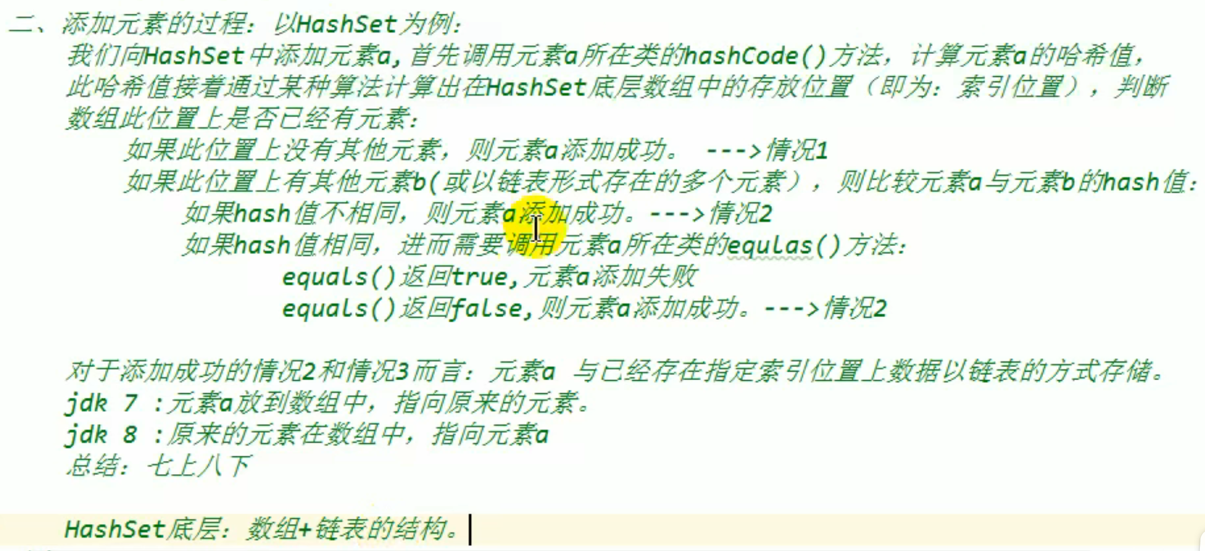

以实现类HashSet为例：

HashSet底层使用的时数组+链表的方式存储数据，数组是横向，而每个数组位置都可以纵向连接链表。

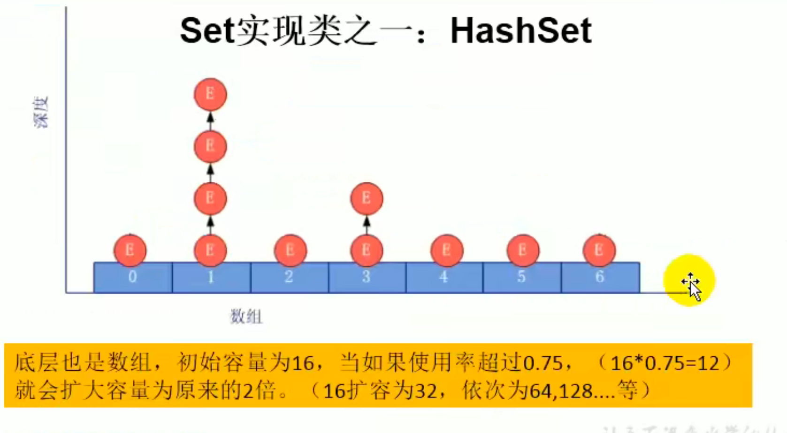

对于HashSet的不可重复性是这样定义的：

1. 首先将要add的对象a的hash值算出来，再通过散列函数算出他的应该在数组中的位置。（如取模x），此时如果数组中对应的位置为null，没有数据，就可以直接存放。
2. 如果对应位置非null设有对象b，则将对象a的哈希值与b的哈希值作比较。

如果哈希值不一样：则直接以链表的形式让b指向a，b还在数组原位置，a以链表的形式存储。（jdk7以前是反过来的）

如果哈希值一样：则进一步调用a的equals方法：

如果a.equals(b)返回的是false，则说明a可以被添加。

如果返回的是true，则说明a完全与b相同，不会被添加。

在HashSet中数组位置如果连接了多个链表，则调用哈希值比较及equals比较时要与每一个链表进行比较。都返回false才被添加

若数组位置连接多个链表，输出时优先将数组位置对象及其连接的链表对象都输出。

要求：要添加的对象中必须重写计算hash值方法，根据对象类中的属性等。因为Object中的hashCode方法计算出的哈希值是根据对象地址生成的随机数。如果不重写，每个对象的哈希值基本都不一样。相当于根本没调用equals就认为不重复，直接往里放了。

还必须重写equlas方法，当哈希值一样时进一步验证。

## HashSet的重写hashCode与equals



意思就是重写hashCode方法时按照什么属性计算的哈希值，在重写equals方法时要比较相同的属性，保持一致性。

## LinkedHashSet概述

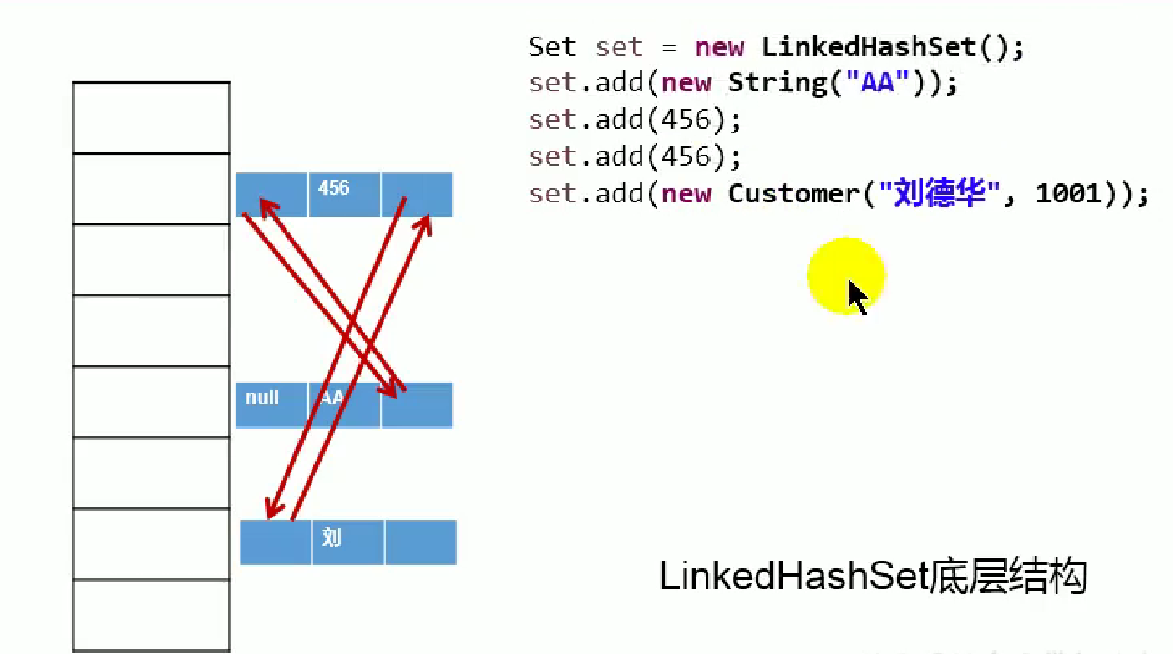

LinkedHashSet在HashSet数组的基础上增加了两个引用，类似于链表的指针。

实际上还是无序的，只不过在遍历的时候可以根据引用很方便的找到下一个储存位置。

而HashSet中因为是按照hashCode值存放的位置，遍历的时候还是得一个位置一个位置遍历，是null就不管，接着找下一个位置。

而LinkedHashSet就不用一个个位置遍历，只需要读取每个数组位置的存储的下一个位置的地址，就可以直接去下一个地址读取数据。

对于频繁遍历的操作，LinkedHashSet要比HashSet效率高。

## TreeSet

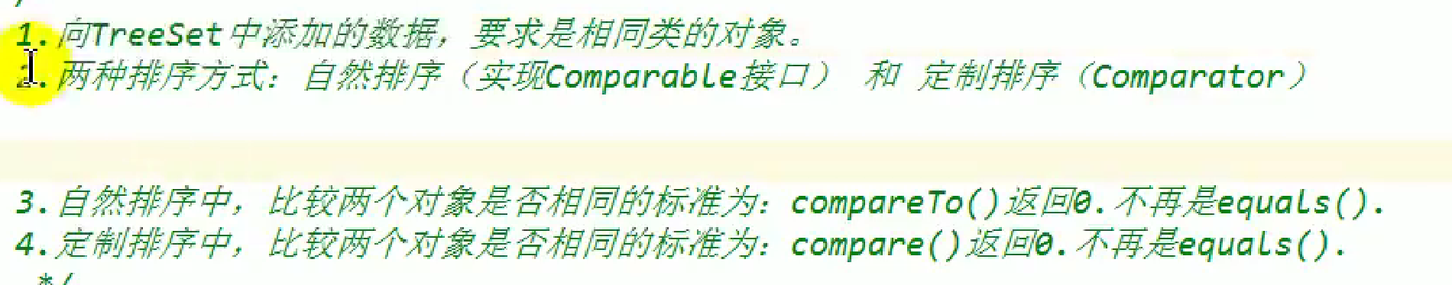

**输出TreeSet集合中的元素是进行了排序之后的结果。remove等操作也是用compareTo或者compare方法进行判断是否相同然后删除。**

其中排序是按照对象实现的comparable接口的标准来的

所以要求TreeSet集合中存放的对象不仅是同一类型的，还必须是实现了compareble接口的



其中排序涉及到自然排序和定制排序

看集合中是否存在相同的元素时先看hashCode值，再看compareTo（）/compare()返回值。

### 自然排序

在要添加的对象类implements Comparable接口。

重写compareTo方法

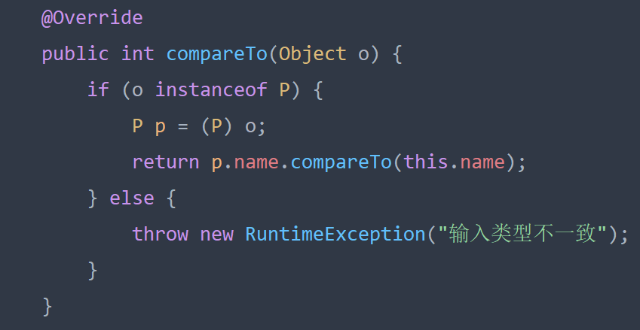

然后在往TreeSet中添加此类对象的时候，会自动调用compareTo方法进行一个排序存储。

输出时就是按照排序之后的顺序输出的。

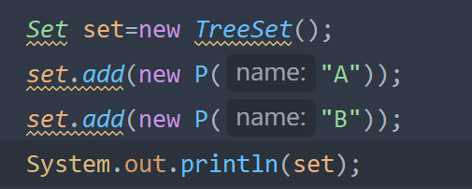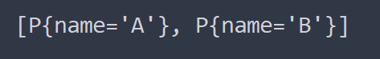

add是否成功也靠comparableTo方法的返回值判断，而不是看的Hash值和equals。

当调用要add的对象的comparableTo方法与集合中对象进行比较时，如果返回的是0，则会添加不成功，返回的不是0就可以添加。

树状结构不能存放相同的数据。因为return 0就不被添加，比集合中对象大的放在树右边，小的放在树左边。

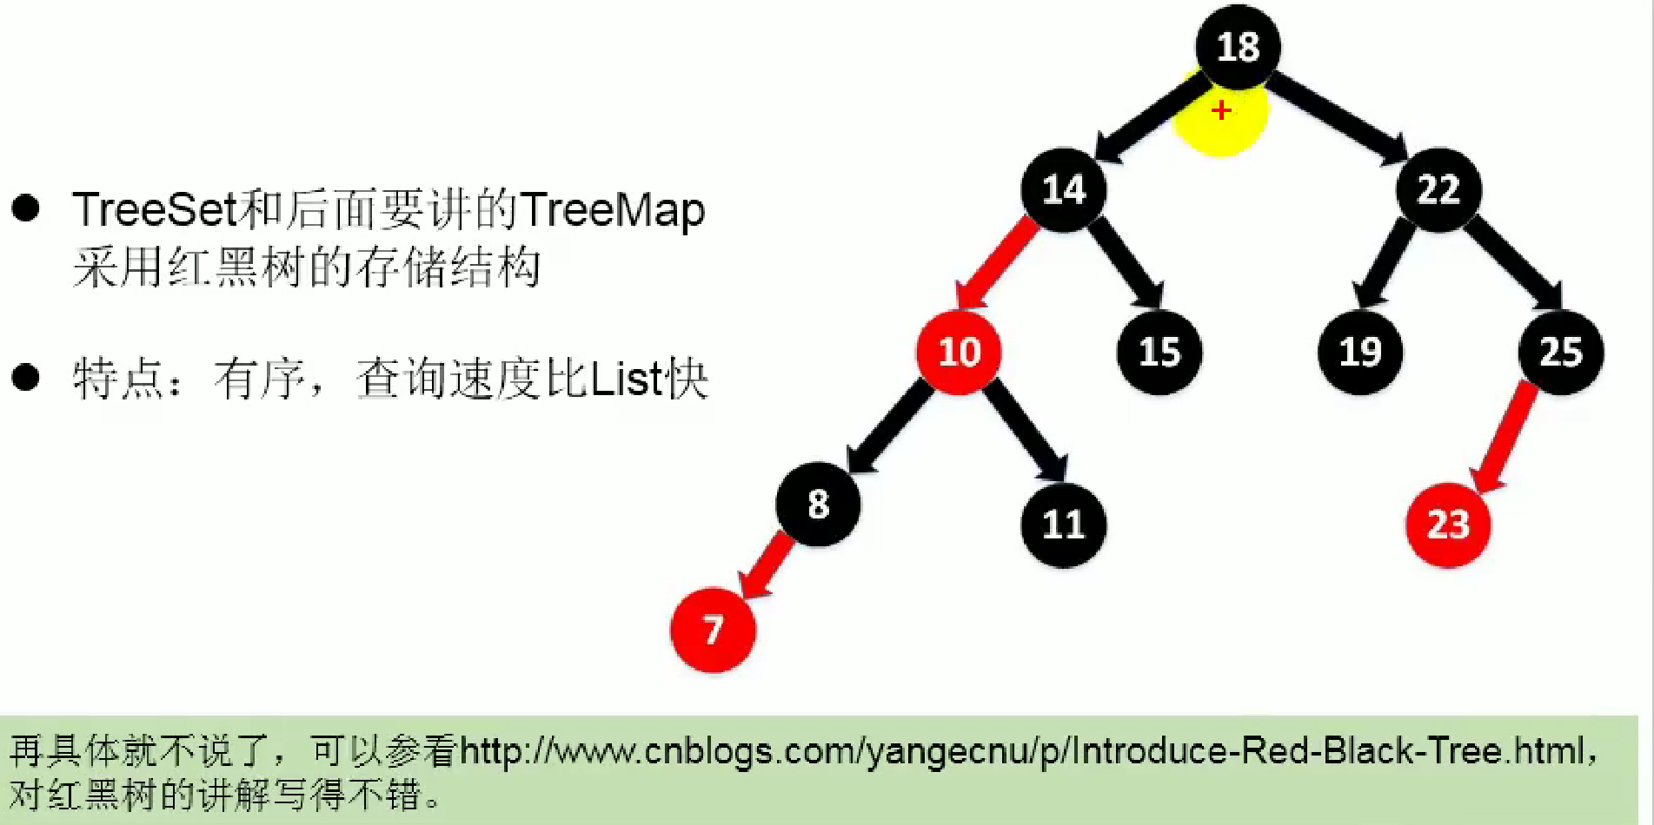

### 定制排序

用Arrays工具类sort时，可以传入一个数组，一个comparator对象（重写了方法）。

这时候就会根据comparator对象中重写的 方法进行排序。

而TreeSet中不需要额外调用工具类进行排序。只需要在实例化TreeSet对象的时候，往构造器中传入comparator对象参数就行。

这样再往TreeSet集合中添加数据的时候就会自动按照comparator定制排序来排序。输出时也是这个顺序。

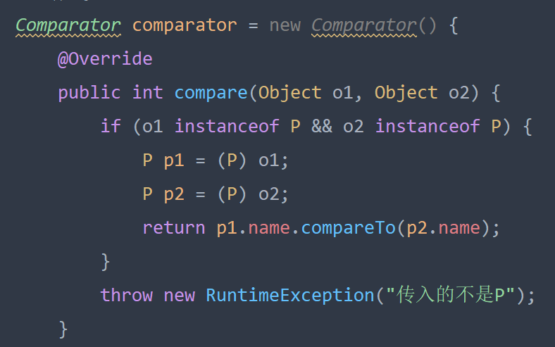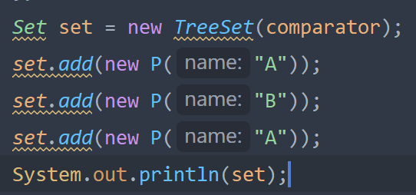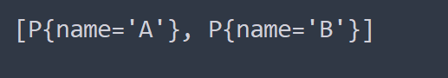

## 去重复

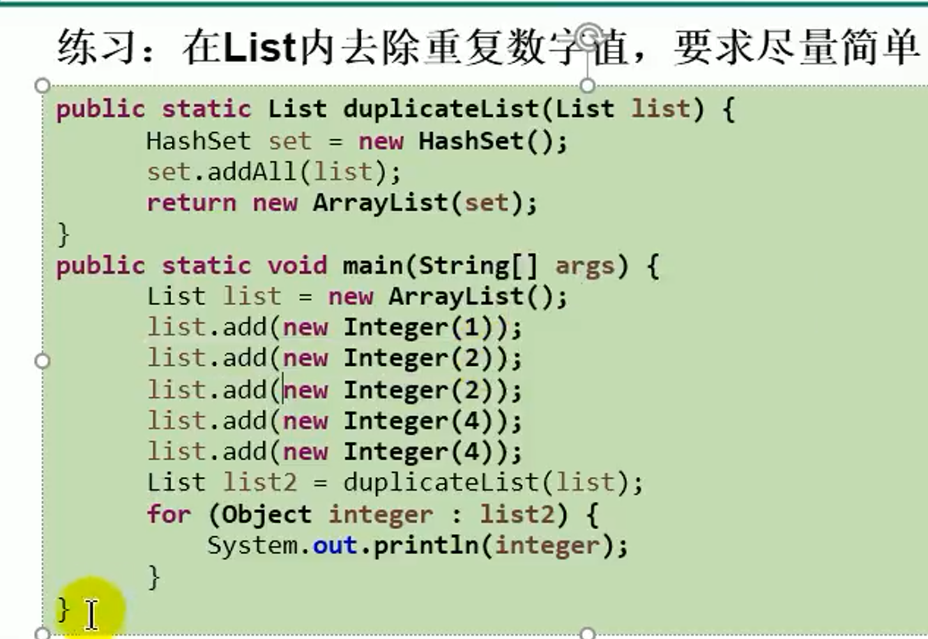

如果是自定义的类，需要重写equals和hashCode方法，保持一致。

## HashSet面试题

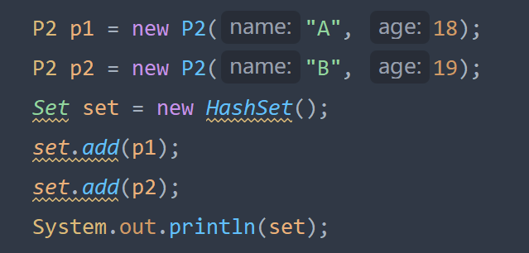

此时输出就是A 18，B 19

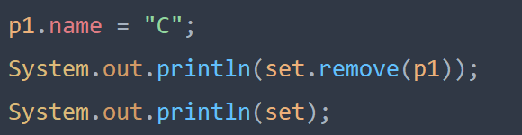

此时会输出false，移除失败，输出仍然是A 18，B 19

假设p1哈希值50，数组位置0，p2哈希值100，数组位置1

p1修改之后的哈希值为150，进行remove操作时，可能在数组3位置找，发现没有与之相同的对象。返回false。

移除失败

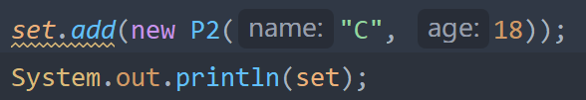

设此时哈希值为150，需要放到数组3位置，发现3位置没有对象，可以存放，就存进去了。

此时set集合中为C 18，B 19， C 18

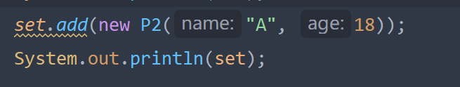

此时哈希值为50，数组0位置，发现已经有对象了，并且哈希值相同。再用equlas方法，发现具体的属性值不一样。可以添加，以链表的形式。

此时set集合中为C 18 ，A 18， B 19， C 18

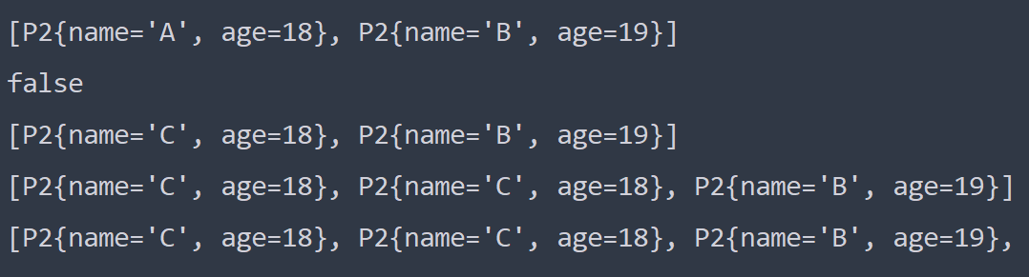

# Map

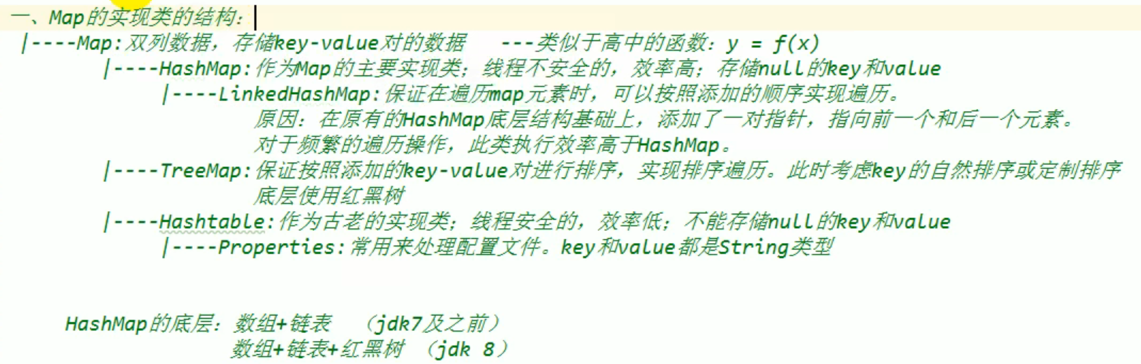

Hashtable是古老实现类，在1版本中出现，作为存储键值对的集合使用。线程安全。不可以存储null的key或null的value

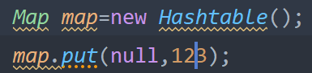 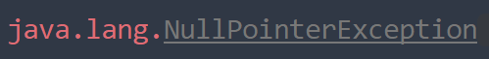

1.2的时候出现Map接口，归到Map的实现类中。

1.2出现HashMap实现类作为Map接口的主要实现类。无序。线程不安全。可以存储null的key或null的value。jdk7之前采用数组+链表存储，8采用数组+链表+红黑树存储。

1.2出现TreeMap实现类自动排序数据。是按照key的自然排序或定制排序来排序的。底层使用红黑树排序。小的左边，大的右边。

1.4出现HashMap的子类LinkedHashMap，增加前后指针比起HashMap遍历更加高效。遍历时可以按照添加的顺序遍历。

null键值对应用场景：登录界面name+文本框内容就是一对键值对。用HashMap存储，填入后后台回去数据库校验是否存在该键值对，如果用户什么也没写，用HashMap至少不会填入后点击登录就报异常，使得健壮性长一些。

关于HashMap的转为线程安全问题，只需要用Collections工具类的synchronized方法就可以了。返回一个新HashMap调用的还是传入的HashMap的方法，只不过方法外套了层synchronized。

Jdk1版本的Hashtable还有个子类也是1版本出现的，叫Properties，常用来处理配置文件。存储的key-value都是以String类型存储的

CurrentHaspMap：当多线程访问共享数据时，无论是用Hashtable还是将HashMap变成线程安全的，都会让一个方法中只允许一个线程操作，就比如买票，一辆列车可能从下午1点跑到下午5点，而中间会有3个小时是到不同地点停车的，我们可以用currentHashMap将票分成4个段，让不同的线程可以进来买对应阶段的票。提高效率。

## Map Key-Value的理解

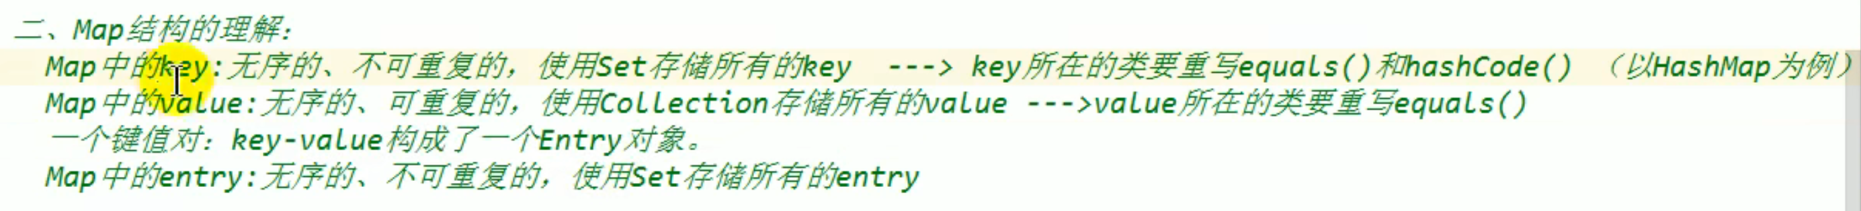

对于Key，要求是不可重复的，无序的，用Set集合存储。

对于values，要求是可重复的就行，先用Collection存储。

对于Map，实际上存储的还是单列对象，就是Entry类对象，Entry类中定义了两个属性，叫Key和Value。

那么对于Entry，表现为Key的特点，无序的，不可重复的，用Set存储。

Map跟函数概念是一样的，一个x只能对应一个y，一个y可以对应多个x，只能多对一。

使用HashMap存储键值对，就用HashSet存储Entry。

使用LinkedHashMap存储键值对，就用LinkedHashSet存储Entry。

使用TreeMap存储键值对，就用TreeSet存储Entry。

要保证Key的不可重复性，需要在key所在的类中重写equals和hashCode方法。

如果key是使用TreeMap装的，Key所在类还要继承comparable/comparator接口，重写compareTo方法，或new Comparator对象重写Compare方法。

因为value和Key是封装在一起的，所以Value所在类要重写equlas方法用于增删查改。但不用重写hashCode（）。重写hashCode主要是为了往Entry中存放Key的时候防止重复，存放了Key对应存放一个value，不用判断value是否重复。get key的时候value一并get到。

## HashMap在JDK7中底层实现原理

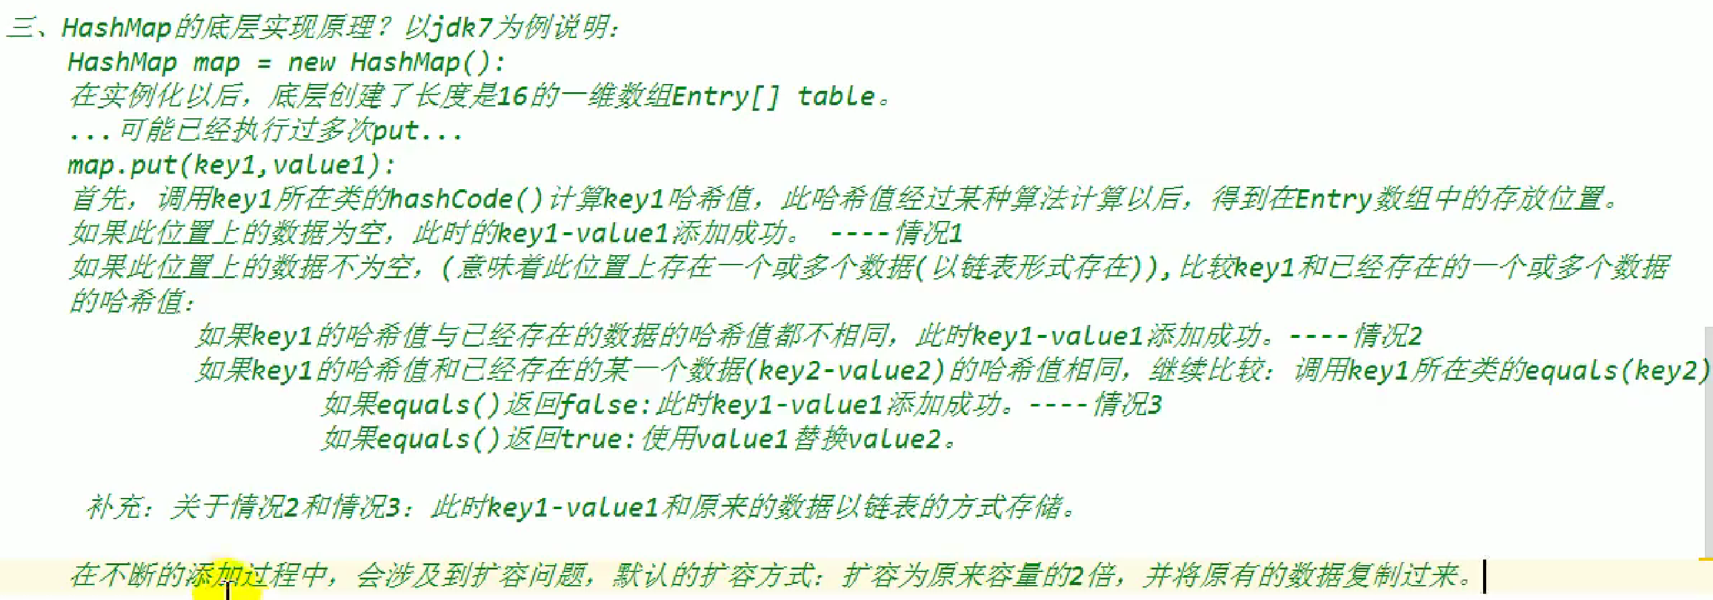

HashMap map=new HashMap（）；

此时创建了一个长度为16的数组Entry[ ] table

假设前面已经多次map.put()

继续map.put(key3,value3)；

此时先调用key3.hashCode()。计算出key3的哈希值：

如果key3哈希值经过散列函数处理后得到的数组位置为null，则将key3-value3封装到新的Entry3中，再将Entry3放到Entry[ ]中计算出的位置上。--成功1

如果key3哈希值经过散列函数处理后得到的数组位置不为null，假设存在Entry1，Entry2。则将key3的哈希值与key1，key2按指针顺序比较。

如果key3与任意位置上的全都key的哈希值不同，则直接将Entry3插入到链表的头部。--成功2

如果key3与任意一个key的哈希值相同，则继续调用key3.equals与key比较。

如果返回值为false，则返回上一步判断下一个key。--情况1

如果有一个返回值为true，假设是与key1比较的，那么就更新Entry1，将Entry1的value1值更新为value3值。--更新1

## HashMap在JDK7与8底层不同之处

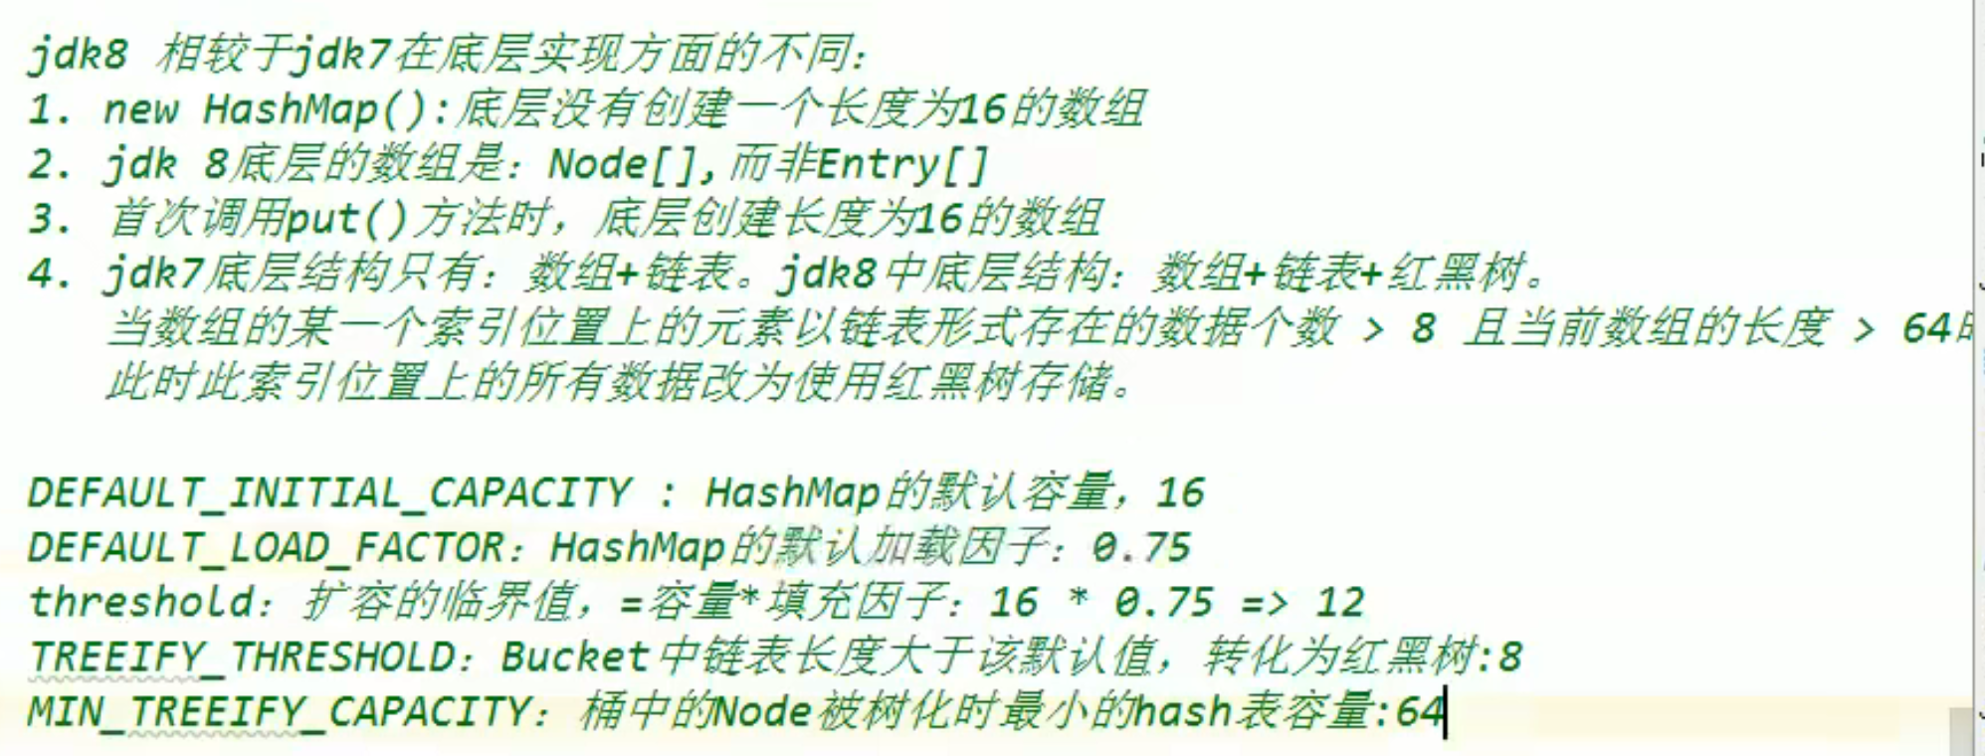

## HashMap在JDK7中源码分析

### Entry

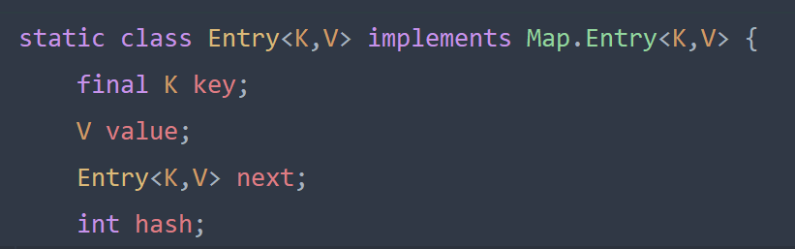

作为HashMap底层的存储结构，一个Entry存有一个key-value，一个next保存下一个Entry的地址（形成链表时，如果没在某位置形成链表next就是null），一个通过key的hash值优化来的hash值。（用于计算此Entry该不该添加）

### 首先进入空参构造器

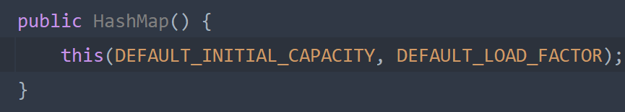

空参构造器调用了当前类的带参构造器，并将两个常量传入，默认初始化长度=16，默认加载因子=0.75

### 进入重载的带参构造器

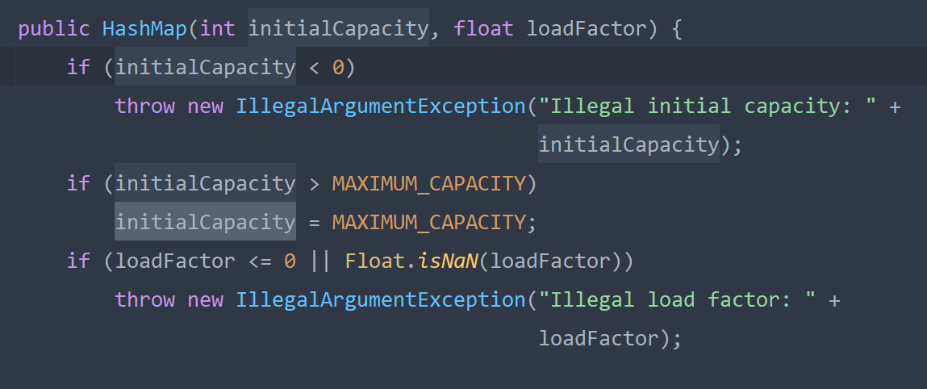

刚上来这几个if是判断是否需要扩容的

* 1. 判断初始长度是否小于0，抛异常，不会涉及到，跳过。
  2. 判断初始长度是否大于默认最大长度，是的话强制转为默认最大长度。跳过。
  3. 判断加载因子是否小于0，不成立，后面也是判断加载因子是否异常的，是的话就抛异常，都不是，跳过。继续执行重载构造器的其他部分。
  4. 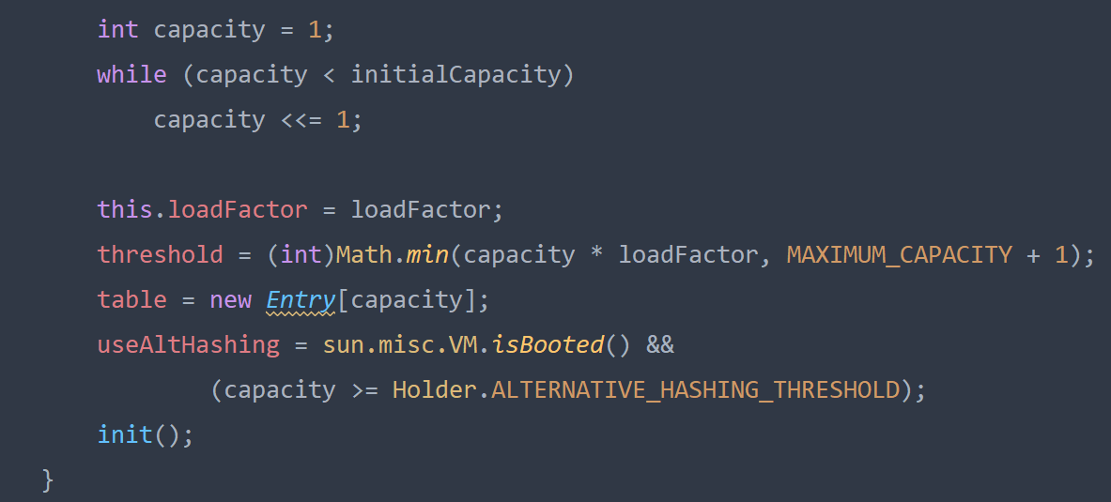
  5. 我们也可以主动调用带参的构造器，传入我们想要指定的默认初始长度initialCapacity。但是进入while循环，capacity一直循环左移一位，做×2操作，直到capacity>=我们指定的长度，即capacity才是真正的初始长度，如果我们传入长度为15，实际的长度是16。
  6. 将传入的初始加载因子赋值给HashMap对象的加载因子属性。
  7. threshold=min（16*0.75/Max），刚开始都是取12 。这个叫做临界值，即当数组中数据到12个时，再添加第13个时开始扩容。因为数组中有些数据是通过链表存储的。有可能永远填不满初始的16个位置。
  8. new capacity长度的Entry数组，即HashMap的底层结构，赋值给HashMap的table属性。
  9. 到此为止剩下的不用看

### 调用put方法时

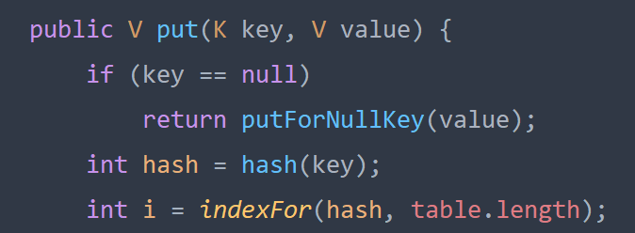

1. 我们可以看到方法返回值是V类型的，而V类型就是value值类型，实际上要返回更新的key的value值。
2. 针对key为null做了处理，先不看。
3. 计算出key的哈希值。

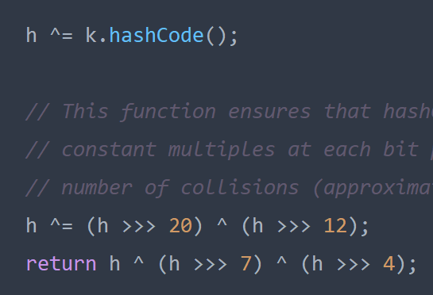

这个k就是传入的key，经过一系列的右移，异或操作计算出一个新的哈希值，并inthash变量临时保存一下，最为后面判断是否要添加使用。

1. 用得到的hash值以及数组的长度来计算出此key键值对要存放的位置。

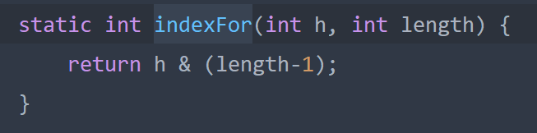

是用的与运算，机器都是二进制，相当于只有数组长度的11111与上哈希值的xxxxx，哈希值前面的xxxxx与上数组长度前面的00000都是0，大幅简化了运算。

1. 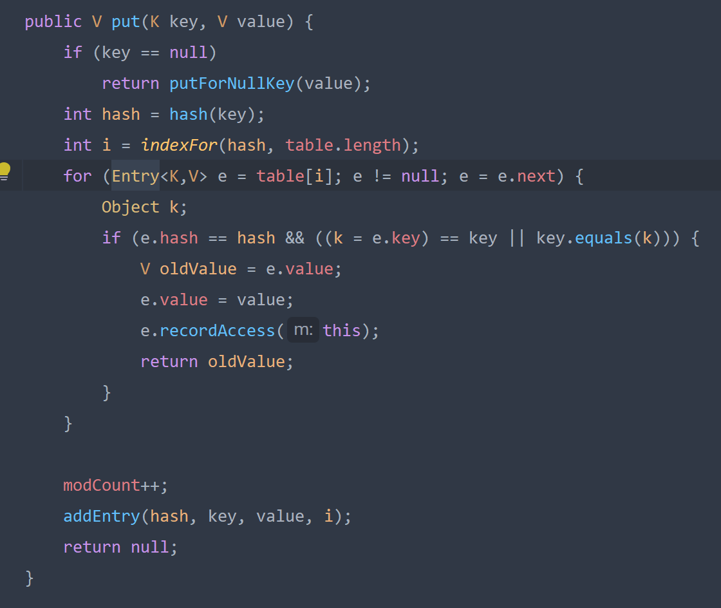

开始判断数组中是否存在相同的键值对，该不该往数组里面放。

首先是一个for循环，上面计算出来了此键值对在数组中应该存放的位置。但是我们不知道该位置是一个链表还是一个Entry，我们只能写一个for循环遍历比较。

1. for循环应将i位置上的Entry依次取出来与要添加的键值对的key作比较，所以循环结束条件应该是Entry的next为null。迭代条件是e=e.next。
2. 如果i位置上第一个取出来的Entry就是null，说明此位置空的，终止循环，直接跳到addEntry操作，将Entry加入i位置上的Entry[ ]中。

如果i位置上不为null，说明位置上不为空，需要进一步根据hash值判断该不该添加进链表。

1. 进入if，如果hash值与该数组位置上的Entry的key的hash值不相等，结束if，继续for循环，比较下一个链表的Entry的key的哈希值，如果直到for循环结束，hash值都不相等。说明此Entry是可以被添加的，执行addEntry操作。
2. 进入if，如果hash值与该数组位置上的链表的某一个Entry的key的hash值相等了，需要进一步将被添加的Entry的key.equlas（链表的Entry的key），如果equals返回是true，则更新链表Entry的value值为被添加的Entry的value值。
3. 让链表Entry的value值赋值给遍历oldValue，代表被替代。让形参传进来的被添加的Entry的value值赋值给链表的Entry的value属性。此时更新完毕，return老的value值。结束方法。
4. 如果被添加的Entry的key与链表的Entry的key的hash一样，进一步equasl时发现返回false。则返回到for循环继续与其他链表比较。
5. 添加成功情况：hash值都不相等。hash值相等但是equlas都不相等。数组位置为空。成功后返回null值，代表添加成功了。
6. 添加失败但是更新情况：hash值与某个链表相等且equals也相等。

### addEntry

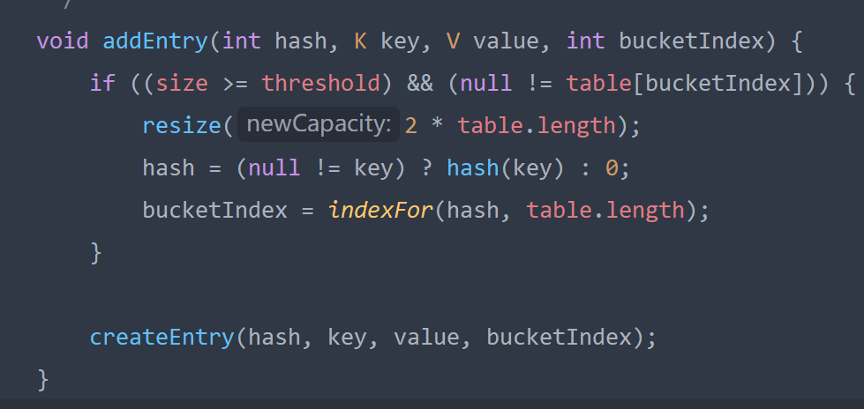

Entry四大属性：key，value，next，has，所以我们addEntry就要new Entry传入四个属性值然后将Entry添加到i位置上。

1. 首先判断是否需要扩容

因为要执行add操作有两种：位置null或者不相同。

如果位置为null，即使长度>=12临界值也不需要扩容，因为此时该位置是空的可以直接放Entry。

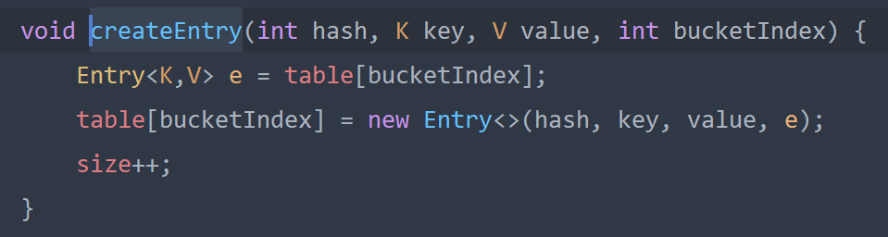

将i（bucketIndex）位置上的Entry更新为new 的Entry，将被添加的Entry的四大属性值传入，作为i位置上新的Entry，同时，因为每个位置都需要形成链表，将原来位置上的Entry取出来，赋值给newEntry的next属性，使之链接起来。

然后size++。

1. 如果i位置上不为null，判断当前数组长度是否>=临界值（加载因子×数组长度）。如果小于，说明不需要扩容，跳到createEntry。
2. 如果>=临界值，说明需要先扩容数组。

默认扩容为原来的2倍。并且由于扩容，数组中Entry的位置会发生改变。此时需要重根据key的hash值和新的数组长度重新计算i位置。（有可能原来是链表计算后不是链表）

## HashMap在JDK8中源码分析

### 底层存储结构

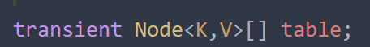

在8中底层不再是Entry数组，而是Node数组

但是定义的属性本质上与Entry没有两样

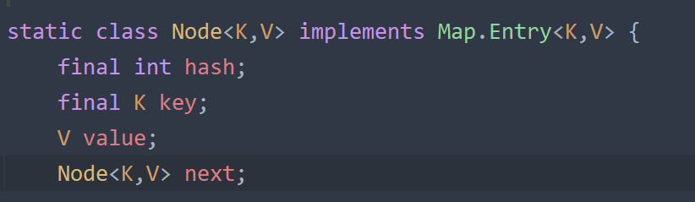

### 空参构造器

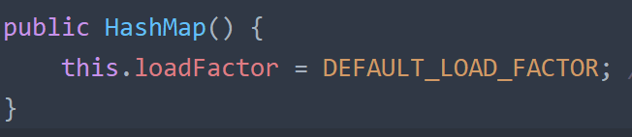

不像7中调用带参构造器帮我们造一个长度为16的数组。

而是不造数组，只将加载因子指定为0.75f

### put方法

与ArryList在8中相似，既然空参构造器不newNode’数组，那么肯定在第一次添加数据的时候造出来。

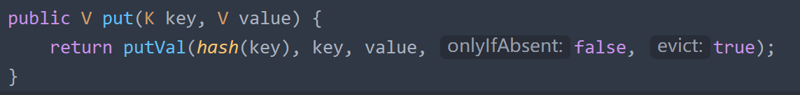

先不看return了一个什么

先看传入的形参。

被添加的Node的key的优化的hash值

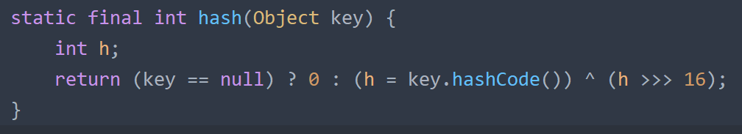

然后传入key和value值，一个false，一个true。

正式解析put方法

1. 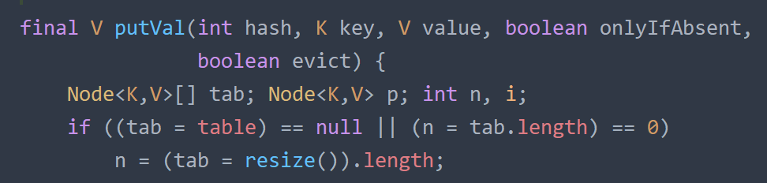  
   看第一个if，判断当前HashMap的table属性是否是null，由于调用的空参构造器，所以没有newNode数组赋值给table，所以肯定是null。后面那个就不用管了，也不会轮到它报空指针异常。

进入if体，可以看到将一个方法返回的新Node数组的长度赋值给了n变量，并将数组地址给了tab，接下来进入到这个resize方法。

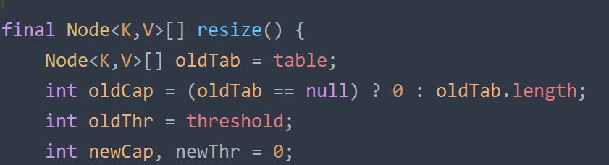

首先将table赋值给oldTab，也是null的。oldCap=0 。

临界值我们并没有涉及到，说明默认的临界值也是0，oldThr=0.

然后定义新的初始长度，初始临界值变量。接下来给他们赋值。



此时newCap就是16，newThr=12.

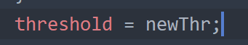

将HashMap的临界值属性赋值成12.

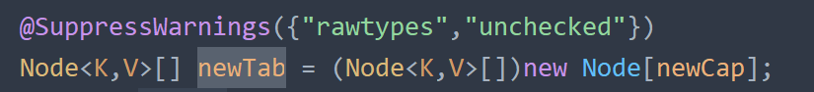

new一个Node数组，将新的长度传进去

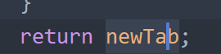然后返回这个新的Node数组

1. 完成第一次扩容以后，接下来就是判断put操作是否可以被添加或更新。

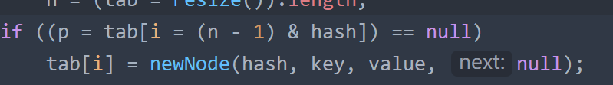

首先看通过被添加的key的hash值算出的位置上有没有元素，没有，就直接newNode将属性值传入，然后放到i位置上。

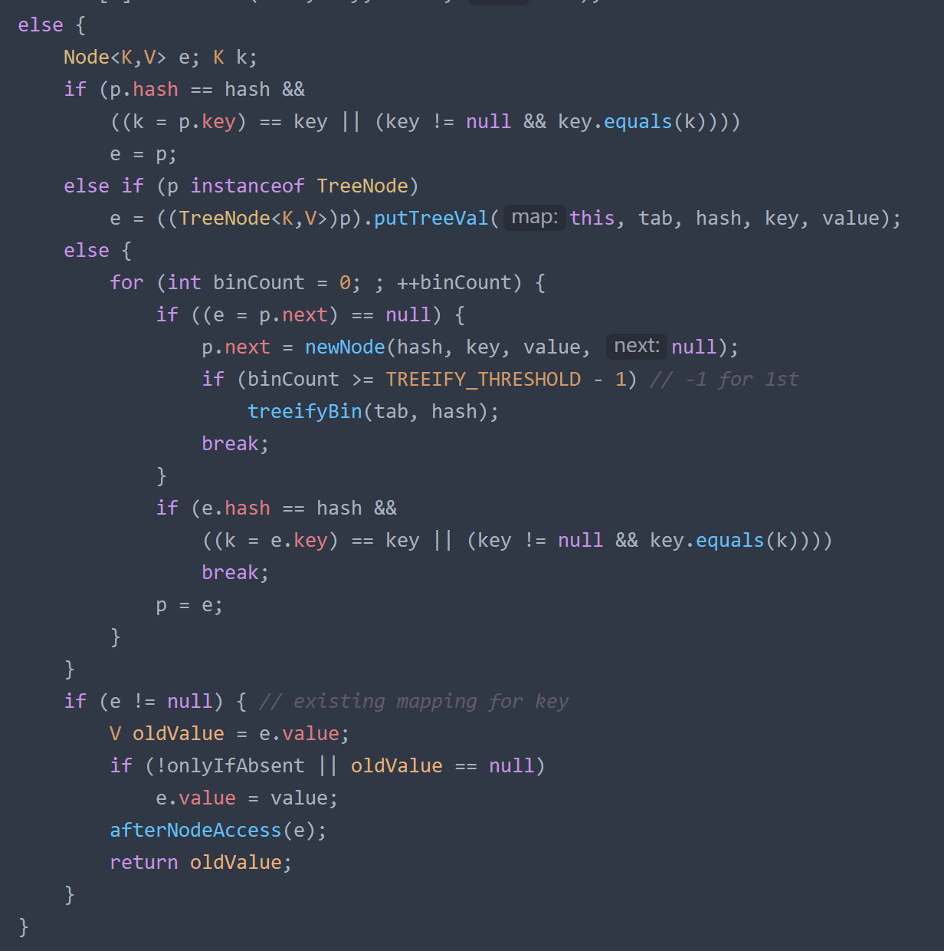

如果位置上有其他Node，则开始与链表其他Node比较来判断是否被添加或者更新。

首先判断i位置上的第一个Node的key的hash是否与被添加的key的hash相等。

如果相等，且equals也相等，直接到最下面的if取更新value，return位置上原Node的value。

hash不相等或hash相等equals不相等则与链表再比较，下面的if是关于树的，先不看，然后有一个for循环，意思就是与链表比较了。

1. 进入循环，binCount=0，没有循环终止条件，说明在方法体中肯定有break。

先判断i位置上的Node的next是否为空，如果是空，说明直接可以添加。

让i位置上Node（p）的next属性赋值成newNode（传入被添加的key，value，hash，next（null））。

添加完成后直接break，结束循环。

因为此时的e是p.next所以是null，结束循环后也进入不了最后的if方法去更新。

1. 如果i位置的p的next不为null，说明链表是有Node的，开始逐一比较。

此时的e是p.next，进入for循环的第二个if，当前e的哈希值和equals与key作比较。如果都相等，说明当前e需要更新，直接break，进入最后的if中，此时的e不为null，进行更新操作。

如果hash或equals不相等，让p=e，再次进入循环，e=p.next，再判断下一个链表。

1. 如果一直比较到最后一个链表，hash或equals还是不一样，这时p=e，然后e=p.next

e就是null了。这时就会进入到添加的if中，e为null成立，然后new Node赋值给p.next。

需要注意，为什么是让p.next=new Node。而不是e=newNode。因为next存储的下一个链表的地址，而e只是临时的变量。

1. 当我们循环完且执行添加之后，如果单个链表的长度已经到了某一数值，则会将链表变为红黑树。

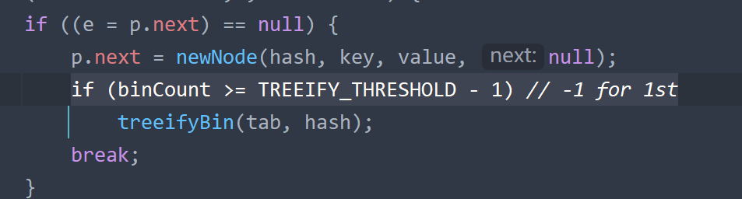



默认长度是8。去除i位置上第一个，循环次数比链表多1，但是加上新添加的，循环次数=链表长度。即循环次数>=7的时候，就是链表长度>=8的时候。

此时调用方法treeifyBin，传入整个数组，被添加的key的hash值

1. 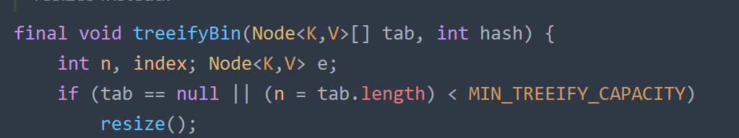

进来后如果满足两个条件。则不变为红黑树。

条件有两种：数组为null或者数组长度<64 。

满足任意一种优先扩容，此操作是为了尽可能减少树的生成，因为生成树也是复杂操作耗费资源。

1. 当数组长度的确超过64已经很长的时候，将此链表生成红黑树。以便更快的遍历。（树形结构在TreeMap中查找折半）。

Map不像ArrayList，ArrayList存储单列数据，底层就是数组，遍历也就那么遍历，一个个的来。

而Map底层是数组+链表+红黑树。存储时不一定会将数组中所有位置都存上。如果扩容的临界值太小（加载因子小），那么会浪费数组空间。如果临界值大（加载因子大），链表的数量就会增加。遍历链表也复杂。

所以加载因子经过统计学得出0.75。

## LinkedHashMap与HashMap的区别

LinkedHashMap作为子类，实际上就是把底层存储结构由Node变回了Entry，因为毕竟不能自己继承自己嘛。

但是在Entry中又增加了Node before 和Node after。记录每一个Entry前面是谁后面是谁，按照添加的顺序记录。

这样输出的时候就可以按添加顺序输出了。

注意，存储位置仍然是无序的。

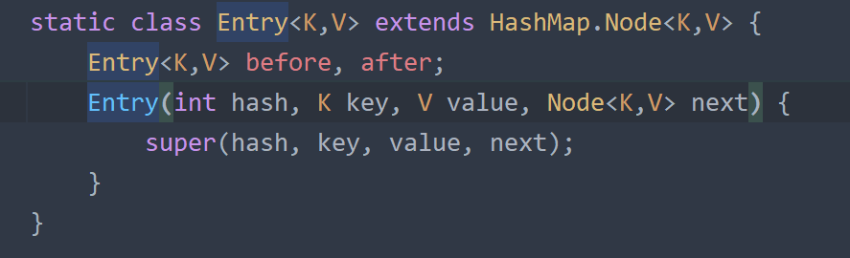

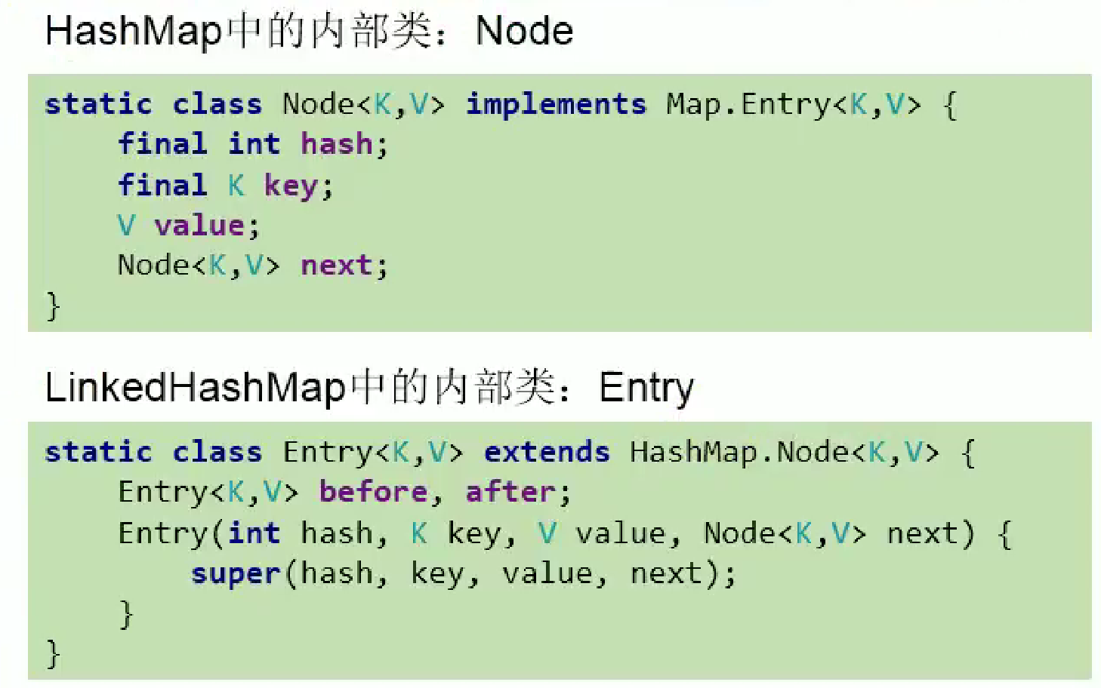

## HashSet底层调用HashMap

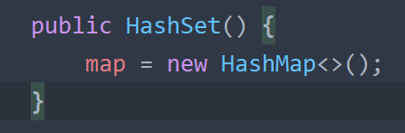

HashSet的构造器实际上new了个HashMap的对象。然后赋值给自己的属性map



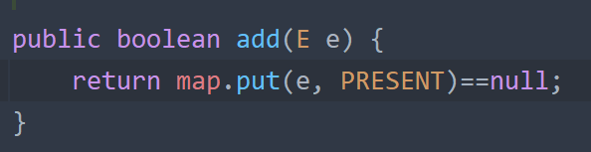

add对象时实际上就是往HashMap中添加，添加到key中，而value为了防止空指针异常，用了Object对象代替，无实际意义。并且为了节省资源，让所有的key（添加的对象）都对应同一个value。



## Map接口中常用的方法

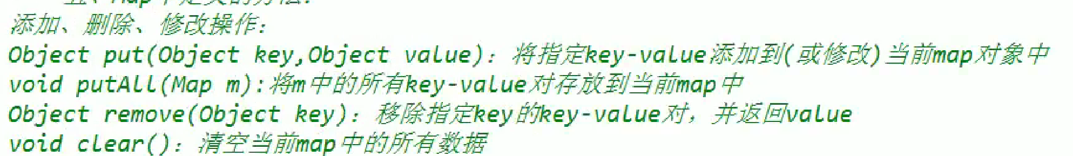

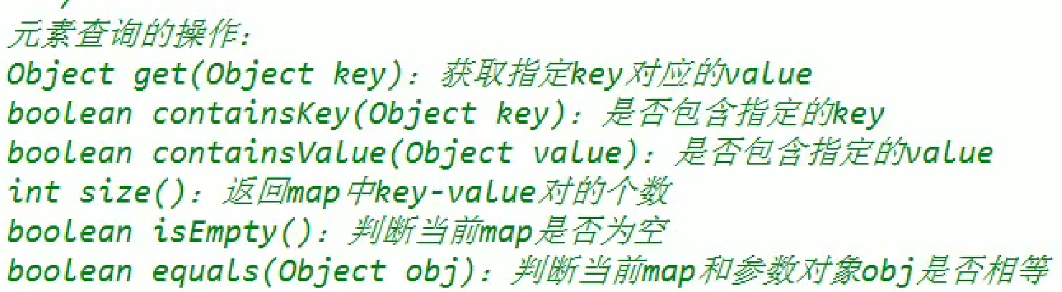

注意输出的key与value之间的=只是起分割作用。

HashMap毕竟也是集合，其key和value都是Object对象。如果key或者value是基本数据类型，实际上都是会自动装箱的。

凡是传入key然后与集合中key匹配后再操作的，都是计算传入key的哈希值，去集合数组中根据哈希值再计算出位置，然后在位置上的链表中一个个匹配哈希值以及euqals。

匹配了才会对集合中的键值对操作。

**int size()返回集合中Node/Entry/键值对的个数**

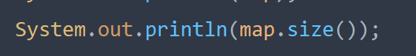

**put（Object key Object value）增加操作**

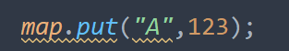

**put（Object key Object value）更新操作**

当key与已存在的key相同时（hash，equals相同），更新value值

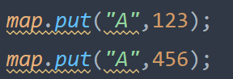 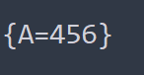

**putAll（Map m）添加操作**

将另一个Map集合中的所有键值对添加到此Map集合中

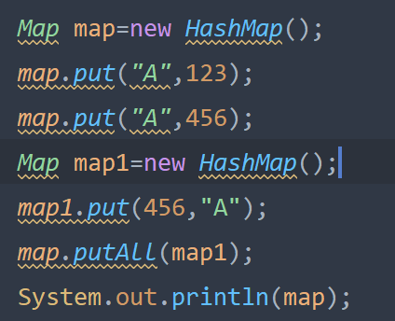

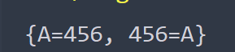

**remove（Object key）移除操作**

移除成功则返回移除的value对象，不成功说明没找到key，返回null。或者key的value本来就是null，返回null。

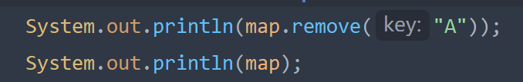 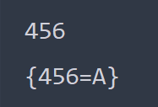

**clear()清空操作 清除集合中所有键值对**

但是Entry/Node数组长度不变，记录实际数量的size变为0.即数组table[i]=null。

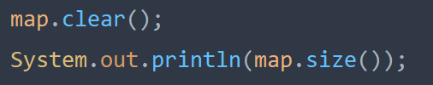 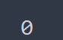

**boolean isEmpty() 判断集合是否为空**

 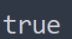

**get(Object key) 查询指定key的value**

如果无此key，则返回null。或者key本来的value为null，返回null。

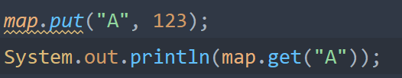 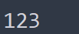

**boolean containsKey（Object key） 查询集合中是否存在此键/键值对**

 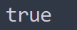

**boolean containsValue（Object value）查询集合中是否存在此value值**

 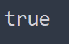

如果存在多个此value值，找到第一个则结束返回true。

需要value所在类重写equals方法。否则就会比value的地址值，基本返回false。

**boolean equals(Map m) 判断两个集合是否相同**

只需都是Map接口的实现类即可，判断的是集合中数组存放的对象是否相同，调用的是两个集合中各个对象的key的hash和equals。

## Map元视图操作（遍历Key，value，key-value）

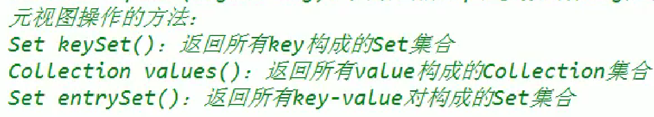

**遍历的目的不是看一下entry的数据，而是为了将数据取出来，如果只是看，那么直接sout（map）就行。**

**就比如前台填了姓名xx，年龄xx，性别xx，这样一个个的entry，发送到后台，后台用Map去盛装，装完要存到数据库的表中，表的每一个字段对应每一个值就是一个entry。后台要存到表中，就需要将entry[]遍历，遍历过程中还要一个个entry取出来，key与表的字段对应，value填到对应的字段的框中。**

**说白了，遍历有两种，一种是直接输出对象的各个属性值，一种是输出对象。而Map的元视图操作就是遍历的entry对象，这才是有意义的对于数据库操作。**

用户还可以在浏览器查看数据库中的数据，即前面提到的类似ArrayList的操作，将数据库中的数据在后台再用Map集合装起来，转为Json字符串，再传给浏览器。

由于迭代器只有Collection接口的实现类才会有（list和set），Map接口的实现类没有，所以需要将Map实现类中的key/value/Entry Node放到set集合中才可以使用迭代器遍历。

**keySet() 返回一个key构成的Set集合**

**values()返回一个value构成的Collection集合**

当我们遍历key和value的时候，发现key和value是一一对应的。因为取key和value的时候，是从同一个Entry/Node取出来的，所以是一一对应的。

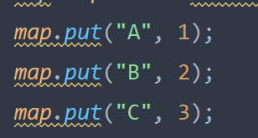 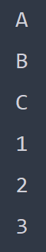

**entrySet() 返回一个Entry类对象的Set集合**

遍历的时候输出Entry[ ]调用的Entry各对象的重写的toString，跟直接输出HashMap集合对象一样的效果。

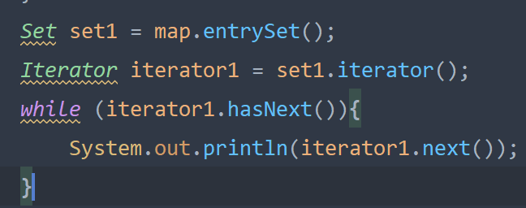 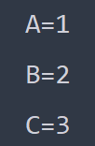

**Entry类其实是实现的接口Entry**

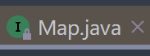

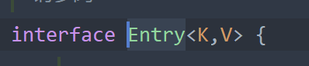

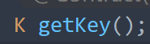 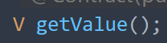

接口中有抽象方法getKey和getValue。

到了Entry类中这两个方法就是用来得到Entry对象存储的key和value对象的。

我们通过entrySet()方法得到Entry的Set集合以后，然后遍历，遍历时通过iterator.next()返回一个Entry对象。

我们用接口类型的变量调用iterator()然后iterator.next().xxx方法，是不会调出来Entry方法的。因为Entry形成的集合不是指定的HashSet或者其他具体实现类集合。而是Set接口类型。（多态），向上转型，符合规范。

因为Set接口中也有iterator方法，且方法返回值类型是Iterator类型的，所以我们可以Iterator x=set.iterator()。

而且iterator此时返回的是Object的对象

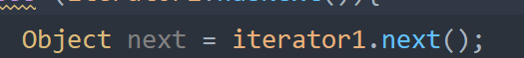

因为我们知道运行中set肯定储存的是某个具体的set集合，而x也会储存真实的iterator对象，那么iterator.next()肯定也会返回真实的Entry对象。我们直接使用Entry/Node的接口Map.Entry变量来接收。这样就不怕不知道返回的是Entry还是Node了。

我们就需要手动将iterator.next()返回值强转为Entry接口类型的。（不是父转子那种错误，iterator方法返回类型是Object，但是我们知道一定是Entry接口的实现类）

这时得到的仍然是Entry接口类型的变量，但是Entry接口中有抽象方法getKey和getValue。

所以仍然可以继续调用方法得到key和value对象。反正到最后肯定会出来实际值，因为从开始到结束都一定会有各个接口的实现类参与，我们只需要一直用接口来接收就ok了，不怕类型不对。

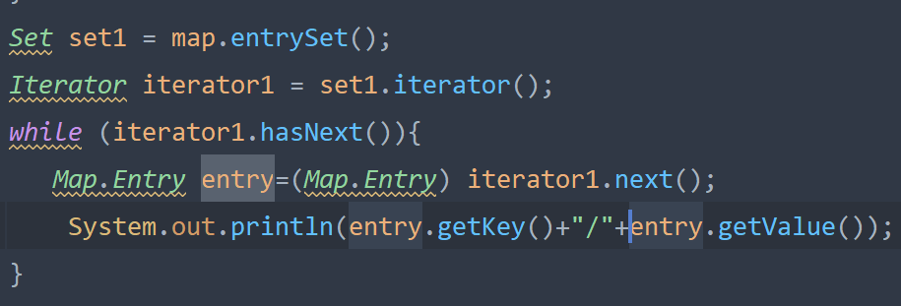 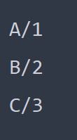

**用keySet()得到value集合**

通过keySet()得到的key，放到map中的get(Object key)方法中返回的就是对应的value值。

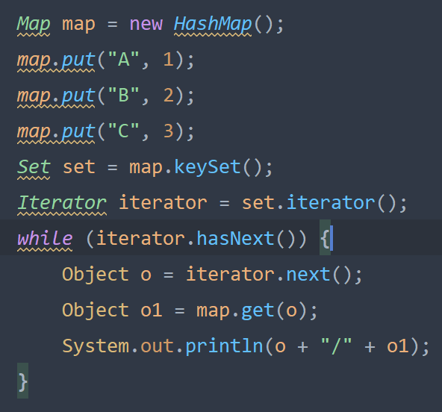 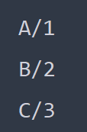

## 总结Map中常用方法

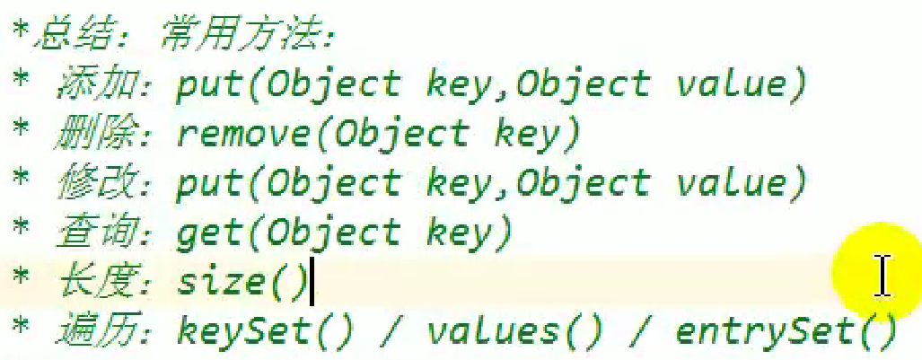

增加：put（Object key Object value）

删除：remove（Object key）

查找：get（Object key）返回value

没有插入：都没有队形还要插队？

长度：size（）

遍历：先得到Set集合：keySet()/values()/entrySet()

再使用Set集合对象返回iterator对象，再使用while(Iterator.hasNext()){Iterator.next()}遍历

## TreeMap的两种添加方法

既然TreeMap集合是按照entry数组中的key来排序的，说明除了key类中必须重写hashCode，equals，还要实现接口comparable或者不实现，newComparator传给new TreeMap（）构造器

这些key对象还必须是同一个类型的。

即TreeMap只能存放一种key。

两种排序都不能以value排序，必须以key排序。

### 自然排序

让key类实现Comparable接口

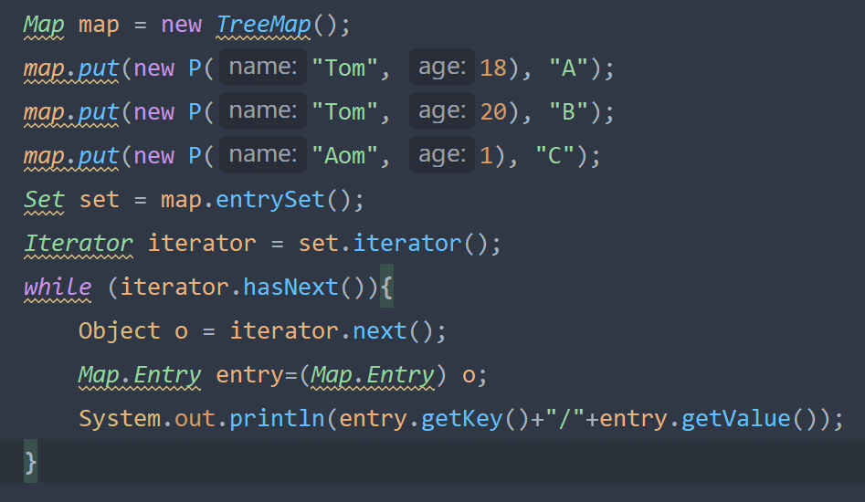 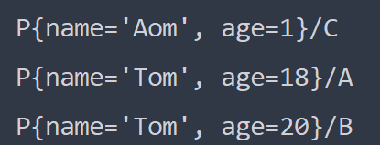

### 定制排序

new Comparator实现类传给TreeMap构造器

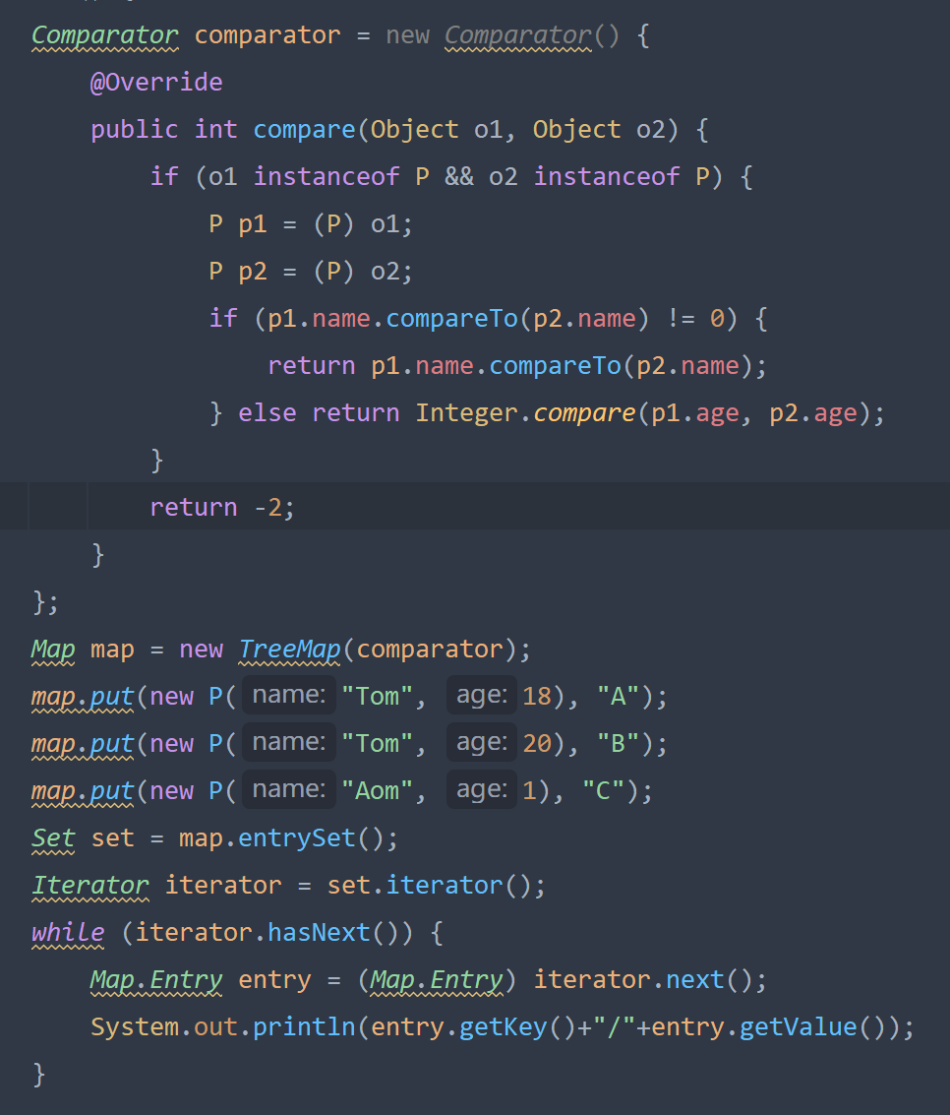 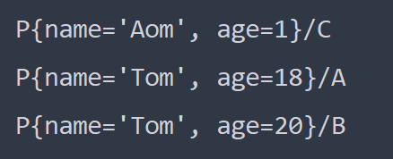

## Properties处理配置文件

配置文件中的key-value都是字符串类型，作为Hashtable的子类，properties中的key-value也是字符串类型。

首先在工程总目录新建配置文件test.properties

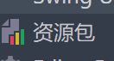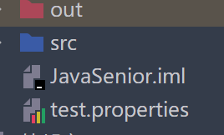

在配置文件中写入key-value。此时都是字符串类型

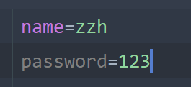

然后将配置文件变成IO流读入



此时new Properties对象，调用load方法加载配置文件的IO流传过来的key-value字符串

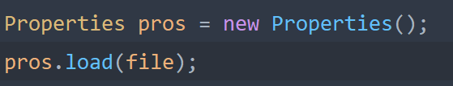

储存后调用pros的getProperty方法传入字符串key得到字符串value的值

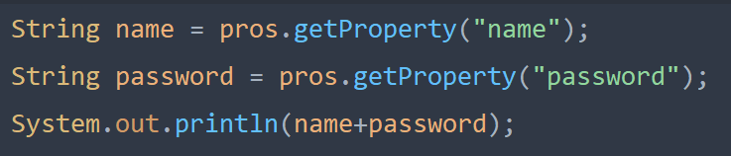 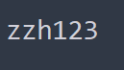

# Collections工具类方法1

操作数组的工具类Arrays 操作集合的工具类Collections（Set List Map所有集合）

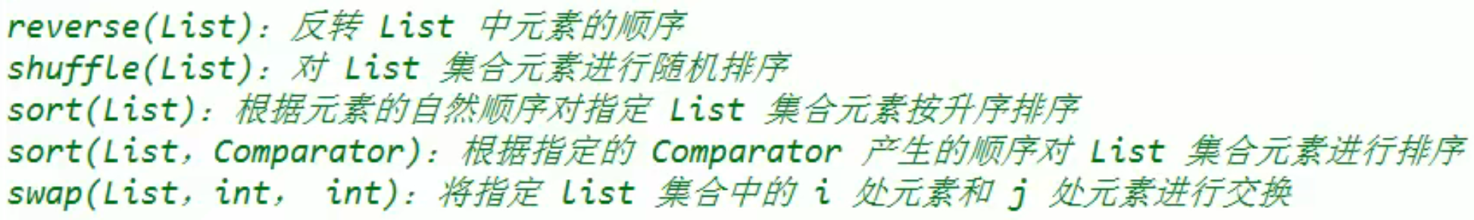

**void reverse(List list) 反转数组中元素的顺序**

只对有序集合起作用

且方法无返回值，对原集合修改

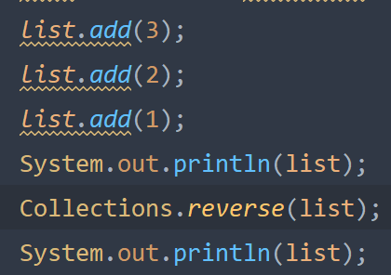 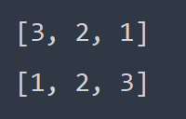

**void shuffle(List list) 将集合中元素顺序随机排序**

只对有序集合起作用

无返回值对原集合进行修改

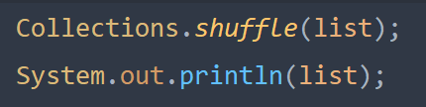 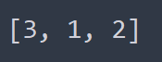

**void sort(List list) 自然排序**

一般要求集合中存储的是同一类的对象，要求对象实现Comparable接口，按照重写的cpmpareTo方法排序

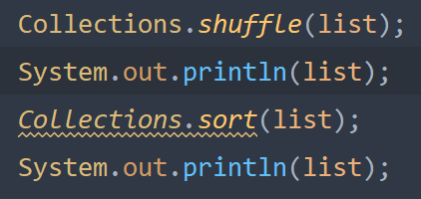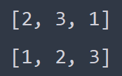

**void sort (List list Comparator com) 定制排序**

一般要求集合中存储的是同一类的对象，传入Comparator实现类对象，根据实现类的自己重写的compare方法进行排序。

**void swap(List list int i int j) 交换i与j位置上的元素**

除了List接口的集合，还可以交换Object[ ]

i与j是指定数组下标位置

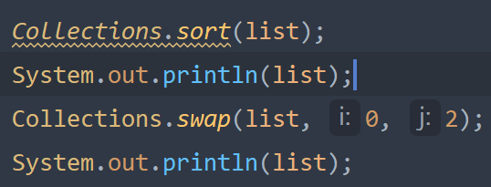 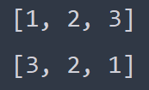

**Object max(Collection coll) 获取集合中按照自然排序最大的对象**

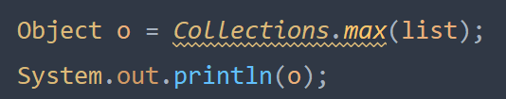 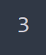

**Object min(Collection coll) 获取集合中按照自然排序最小的对象**

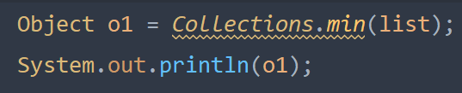 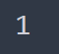

**Object max(Collection coll Comparator com)获取集合中按照定制排序最大的对象**

**Object min(Collection coll Comaprator com)获取集合中按照定制排序最小的对象**

**int frequency(Collection coll Object obj) 查询指定的对象在集合中出现了几次**

 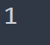

**void copy(List new List old)将指定集合中对象复制到新的集合中**

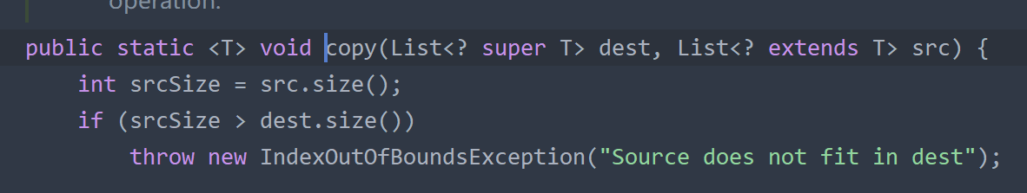

如果新的集合的长度小于原集合，会抛异常。

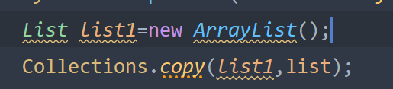

因为新new的Arraylist并没有添加对象，此时长度为0 。

注意跟jdk8空参构造器默认长度为0的数组没关系，size指的是实际添加的对象的个数。

**如果在new ArrayList（list.size()）是不对的。这虽然是指定了数组的长度，使数组中各位置为null。但是对于集合来讲只要没添加，就不算对象，null也不算，除非我们添加的对象是null，才算。**

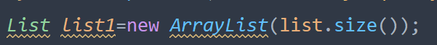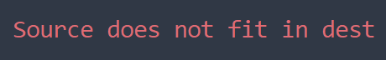

那么这时只需要往新的ArrayList中加入空对象，并且空对象的个数还得是原ArrayList对象的个数（size）。就可以了。

在Collection接口中有方法叫toArray。转为数组。

那么在数组工具类Arrays中就有方法asList，转为List集合。

即new一个长度为list.size()的Object[ ] –new Object[ list.size() ]

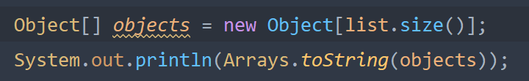 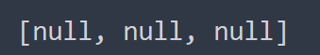

然后用Arrays.asList(Object[ ])转为list集合。

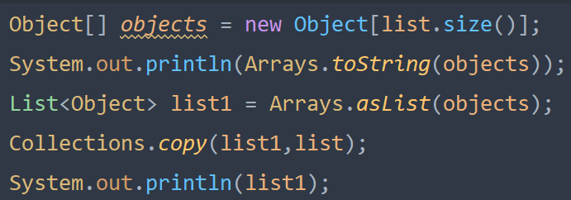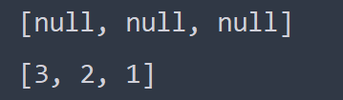

**boolean replaceAll(List list Object old Object new) 将集合中所有指定对象替换为新对象**

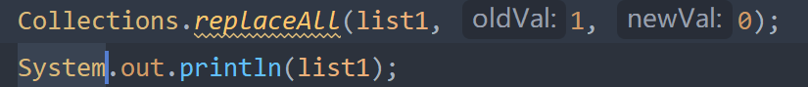 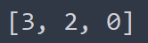

**Collection/List/Map synchronizedCollection/List/Map(coll/list/map)将集合转为线程安全**



Collections有Collection/List/Map三个接口的内部实现类叫做Synchronizedxxx。

这些内部类中有Collection/List/Map接口类型的属性，调用方法传入的集合会赋值给这些属性。

传入不同的接口类型的集合时 就new不同的对应接口的实现类 然后返回

这些内部类中的方法并不是真的跟ArrayList似的有很具体的方法体，而是只是用synchronized包了一下，本质还是调用的传入的集合的方法。

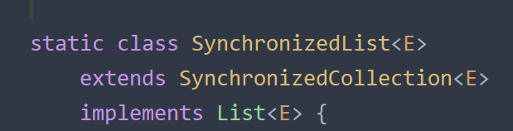

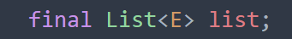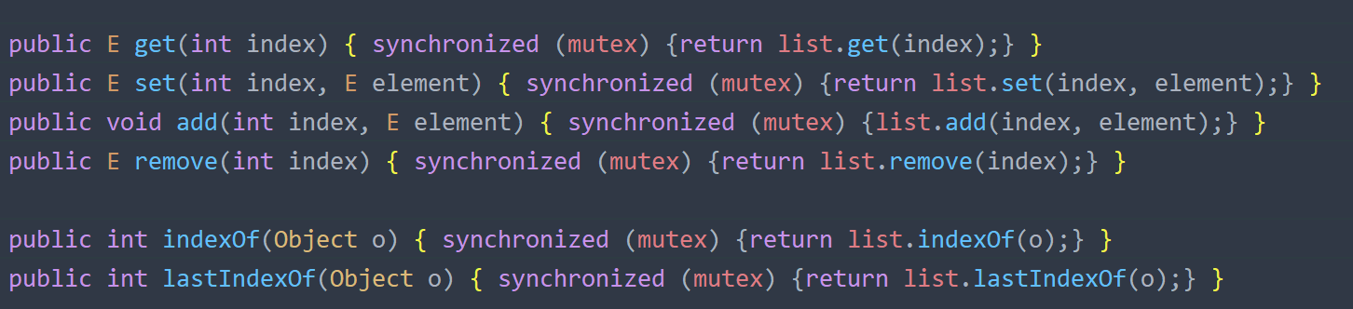

即本质上返回的线程安全的集合对象是（多态，向上转型）接口类型，接收也只能使用接口类型的遍历接收，返回的对象只有一些对应接口的通用方法，没有非常具体的像实现类的方法和属性。

# 额外的

如同时从小到大且从大到小排序。可以sort（）自然排序，此时让集合中对象的类实现Comparable接口重写compareTo方法按从小到大。

然后new一个Comparator对象重写compare方法，这时在compare方法中不需要重写排序方法了，只需要在if中判断传进来的第一个对象是否是xx类型的，然后调用他的compareTo方法，返回此方法的-值即可。

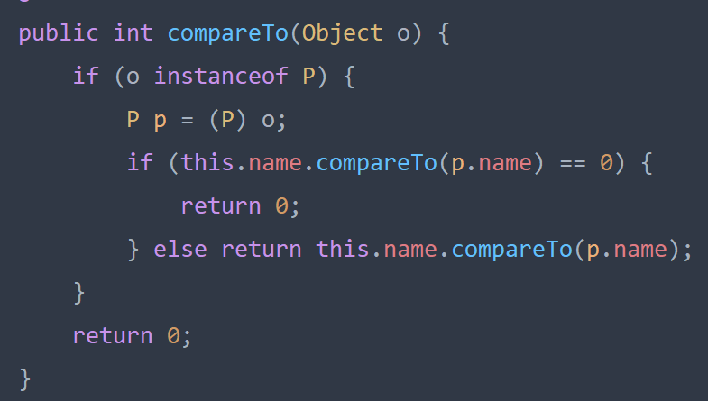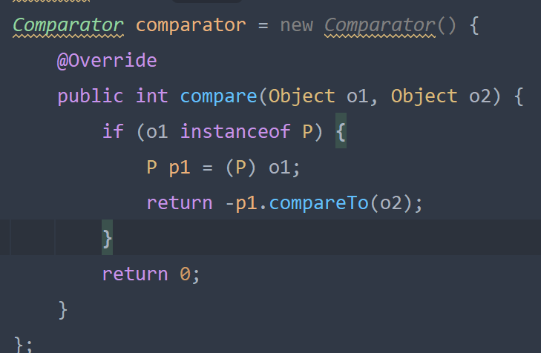

面试题：如何统计某高校姓名中出现次数最多的姓氏。

高校姓名名单为姓氏+空格+名

如：张 三

思路如下：

1. 先将姓氏名单写入文件中，用FileReader对象读取文件。然后用BufferedReader对象读取fileReader。此时名单中的字符串就都读进bufferReader存起来了。

提前new一个HashMap。用来存姓氏和其数量。new一个StringBuffer用来存储姓氏。

1. 写一个while循环，调用bufferReader的readLine方法开始取出一行一行的字符。（一次取一个名字）。

临时用String s保存一下这个名字。循环结束条件为s为null了。然后将以下都写在循环体内。

1. new一个char[]，用String的toCharArray方法将名字转为单个字符保存在char[]中。
2. 写一个for判断char[]中字符是否为空格。
3. 不是空格，用String.valueOf(字符)，先将字符转为字符串类型，然后调用buffer的append将字符储存起来。
4. 当for循环第二次的时候，这时一般就到了姓氏后面的空格了。中国姓氏大多都是单个。

这时我们已经将这个姓名姓氏保存在buffer中了（上一次循环第⑤步）

那么我们要做的事情就是往map中添加该姓氏的数量

先判断map中是否存有这个姓氏key。

如果有，就int count=map.get(buffer.toString())得到数量值临时保存一下。

然后map.put(buffer.toString(),count+1);

如果没有说明姓氏在集合中是第一次出现，直接map.put(buffer.toString,1)

最后把buffer中的内容清空一下：buffer.delete(0,buffer.length())；

继续while循环

总结：先写一个大循环，用来读取每行的姓名。

再写一个小循环，用来读取姓氏，判断每个字符不为空时即为姓氏，执行保存到buffer中的临时保存姓氏操作，一旦判断为空格了，就是姓氏结束了，这时姓氏也保存带buffer中了，就开始往map中存姓氏和数量。如果姓氏不在map中，就直接存。在map中，就取出其数量，做一个++操作再更新一下（重复存）。

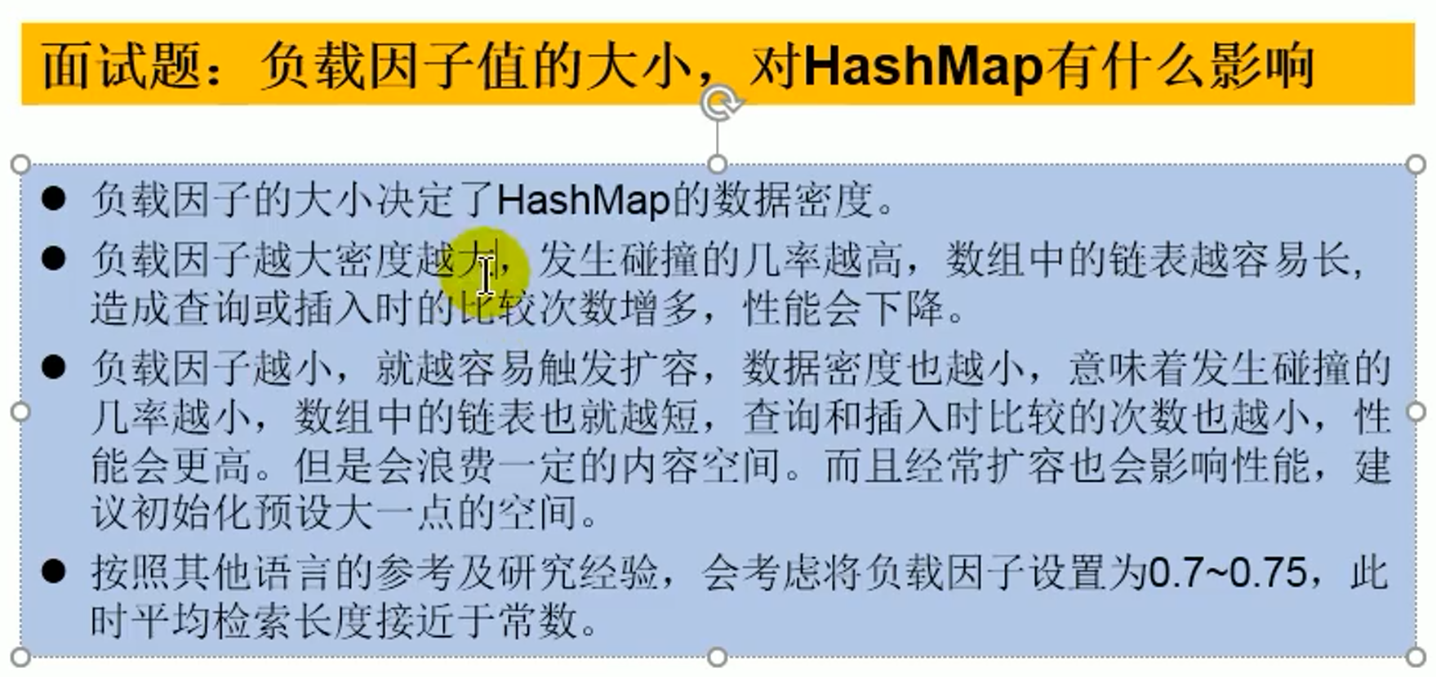

碰撞就是明明两个key不一样却因为数组长度太短不得不计算出在在同一位置。

